Прикарпатський національний університет імені Василя Стефаника

Фізико-технічний факультет

Кафедра фізики та методики викладання

ДИПЛОМНА РОБОТА
на здобуття другого (магістерського) рівня вищої освіти
на тему
ОРГАНІЗАЦІЯ ОСВІТНЬОГО ПРОЦЕСУ З КУРСУ МЕХАНІКИ І МОЛЕКУЛЯРНОЇ ФІЗИКИ В 10 КЛАСІ СЕРЕДНЬОЇ ШКОЛИ.

Виконав: студент 5 курсу, групи Ф(со)м-11
спеціальності 014.08 середня освіта (фізика).
Ментинський Н.М.

Керівник: к.фіз-мат.н., проф. Кланічка В. М.
Рецензент: д.фіз.-мат.н., Салій Я. П.

Івано-Франківськ - 2023р.

АНОТАЦІЯ
Тема магістерської роботи: “ОРГАНІЗАЦІЯ ОСВІТНЬОГО ПРОЦЕСУ З КУРСУ МЕХАНІКИ І МОЛЕКУЛЯРНОЇ ФІЗИКИ В 10 КЛАСІ СЕРЕДНЬОЇ ШКОЛИ.”
Основними завданнями цієї роботи є дослідження того як можна організувати навчальний процес з курсу механіки і молекулярної фізики в 10 класі середньої школи використовуючи всі види освітніх процесів. В усьому світі починаючи з 2019 року коли почалася епідемія covid-2019 постало питання того як організувати навчання в школах, коледжах та університетах. Ця проблема виникала і давніше, але не так глобально. Ніхто не був готовий до того що потрібно в прямому сенсі все навчання проводити дистанційно, а не деякий час. Особливо ця проблема ще актуальна зараз в Україні. Якщо в світі якось де не де вже і змогли вернутися до часткового офлайн навчання після закінчення карантину. То в Україні у зв’язку з воєнним станом це не все можливо. Викладачі змушені вміти навчати окрім офлайн форми і в онлайн формі і в змішаній формі. І постає питання, як мінімілізувати негативний вплив такої тенденції на рівень знань учнів. Що потрібно робити для того щоб покращити рівень знань учнів. Як правильно організувати навчальний процес фізики в середній школі.
Буде розглянуто організацію навчального процесу фізики в середній школі на прикладі механіки і молекулярної фізики, та які складності можуть виникнути під час цього.
Також розглянемо технології які можна використовувати під час організації навчального процесу. Технології можуть бути різні. В залежності від розвитку країни це може бути як і сайти дистанційного навчання так і всяка віртуалізація процесів дослідження.
Ключові слова: дистанційне навчання, організація навчання в середній школі, фізика, системи дистанційного навчання, освітній процес, молекулярна фізика, механіка

ANNOTATION
The topic of the master's thesis: "ORGANIZATION OF THE EDUCATIONAL PROCESS OF THE SUBJECT OF PHYSICS DURING DISTANCE EDUCATION IN SECONDARY SCHOOL."
The main tasks of this work are the study of how to organize the educational process of the physics subject during distance learning. All over the world, since 2019, when the covid-2019 epidemic began, the question of how to organize education in schools, colleges and universities has arisen. This problem existed earlier, but not so globally. No one was prepared for the fact that it is necessary, in the literal sense, to conduct all training remotely and not for some time. This problem is especially relevant now in Ukraine. If somehow, somewhere in the world, they were able to return to partial offline learning after the end of the quarantine. In Ukraine, due to the state of war, this is not possible. And the question arises whether the quality of training will be the same as with offline training. What needs to be done for this. How to properly organize the educational process of physics in high school.
In the first chapter, we will consider the concept of distance learning, the organization of the educational process of physics in high school using the example of molecular physics, and what difficulties may arise during this.
In the second section, we will consider the technologies that can be used during the organization of the educational process. Technologies may be different. Depending on the development of the country, it can be both distance learning sites and any virtualization of research processes.
Key words: distance learning, organization of learning in secondary school, physics, distance learning systems, educational process.

ЗМІСТ
ВСТУП……………………………………………………………………………..6
РОЗДІЛ 1. Організація освітнього процесу з курсу механіки і молекулярної фізики в 10 класі середньої школи………………………………………………..7
  - Види освітніх процесів………………………………………………...7
    - Офлайн…………………………………………………………….8
    - Онлайн……………………………………………………………11
    - Змішана форма…………………………………………………..15
РОЗДІЛ 2. Налагодження освітнього процесу в 10 класі середньої школи з курсу механіки на прикладі теми «Прискорення вільного падіння»…………18
- . Розробка навчальних занять…………………………………………….18
- . Лекції……………………………………………………………………..20
- . Практичні………………………………………………………………...23
- . Лабораторні роботи та досліди…………………………………………27
- . Оцінювання………………………………………………………………30
РОЗДІЛ 3. Курс молекулярної фізики на прикладі теми “Ізопроцеси”……..32
3.1. Розробка навчальних занять…………………………………………….32
3.2. Лекції……………………………………………………………………..35
3.3. Практичні………………………………………………………………...39
3.4. Лабораторні роботи та досліди…………………………………………41
3.5. Оцінювання………………………………………………………………43
РОЗДІЛ 4. Використання допоміжних технологій…………………………….46
- . Поняття про допоміжні технології……………………………………..46
- . Сайти дистанційного навчання…………………………………………47
- . Огляд сайтів дистанційного навчання. Їх використання……………...48
4.3.1. Classroom……………………………………………………………48
4.3.2. Moodle………………………………………………………………51
4.4. Інші технології…………………………………………………………...54
4.4.1. Що ще можна використовувати під час дистанційного навчання………………………………………………………………………….55
ВИСНОВКИ……………………………………………………………………59
СПИСОК ВИКОРИСТАНОЇ ЛІТЕРАТУРИ…………………………………60
ДОДАТОК………………………………………………………………………62

ВСТУП
З винаходом веб-інструментів для класу з’явилося багато нових можливостей для використання онлайн-технологій, таких як платформи для змішаного навчання, і дослідники також знайшли найкращі способи використання цих інструментів для покращення процесу викладання та навчання. Це дослідження дає більш повну картину про початкові уявлення студентів про використання цих технологій і про те, як вони змінилися після їх впровадження. Він також прагне заохотити більше вчителів використовувати його в класі, а також коментує міркування, оскільки деякі результати є не дуже сприятливими.
Електронне навчання – це форма навчання, яка все частіше використовується у вищій освіті в розвинених країнах світу. Однак, впровадження та використання електронного навчання в країнах, що розвиваються, знаходиться на попередній стадії.
Змішане навчання або навчання онлайн дає учням, які виконують деякі завдання, дає можливість збільшити час на виконання, і учні також можуть закріпити те, чого їх навчили в школі, і, можливо, працювати краще.
Ця дипломна робота присвячена електронному навчанню в 10 класах середньої школи.
Метою даної роботи є описати та зрозуміти онлайн-платформи, на яких проводяться навчання з механіки і молекулярної фізики в 10 класах середньої школи, також розробка та проведення лабораторних та практичних робіт.
Завдання:
- Розглянути види освітніх процесів;
- Розробити навчальні заняття, лекції, лабораторні та практичні роботи по вибраних темах, і провести оцінювання учнів;
- Теоретично описати сайти дистанційного навчання та навести приклади;
РОЗДІЛ 1. Організація освітнього процесу з курсу механіки і молекулярної фізики в 10 класі середньої школи.
  - Види освітніх процесів
Освіта — це головна проблема, яка змушує нас ідентифікувати хороше і погане на основі реальності без будь-якої підготовки. Це допомагає побачити, що не можемо зробити, що потрібно або що можемо досягти як цілі.
Освіта є типовим і тривалим чинником, який змінює мислення людини та її здатність досягати конкретної мети. Це заохочує людей перевіряти свої думки та міркування та дозволяє їм спілкуватися по-іншому.
Очевидно, можна сказати, що «освіта є джерелом прогресу». Крім того, це шлях до нашої долі, оскільки досягнення мають бути вдосконалені, коли люди мають знання, здібності та настрій. Таким чином, навчання вимагає середовища, за допомогою якого можна спілкуватися з різними людьми та висловлювати свої проблеми.
Щоб справлятися з проблемами та розвивати уяву, спочатку потрібно набути певних основних здібностей. Потрібне навчання та здібності, щоб поступово розвивати творчість. Отже, освіта – це в загальному розумінні здатність до навчання та думки, які можуть зробити поступово винахідливими та вирішувати проблеми. Освіта полягає в тому, щоб отримати здатність створювати та вирішувати проблеми для здійснення своїх законних намірів.
Освіта характеризується як цикл навчання особи для отримання інформації та розуміння вищих явних елементів і явних. Офіційно отримана інформація про особу має приклад мислення та поведінки відповідно до отриманої освіти.
Практика дає нам інформацію про наше загальне оточення та змінює його на щось краще. Це також дає можливість мати точку зору та поглянути на життя з іншої точки зору. Це змушує нас будувати оцінки та мати точки зору на речі протягом повсякденного життя. Проте, звичайно, дані не можна перетворити на інформацію без навчання[1].
    - Офлайн
Відсутність підключення до мережі у віддалених районах ускладнювала учням доступ до змісту курсу. Отже, надання офлайн-електронного навчання, де вміст можна налаштувати завчасно, коли буде доступ до Інтернету. Ця функція офлайн-навчання стала хітом для тих, хто не має підключення до Інтернету вдома чи під час подорожі.
LMS, яка демонструє можливості навчання в режимі офлайн, може бути справжньою справою для тих, хто навряд чи матиме постійне підключення до Інтернету. Це вірно для тих викладачів, особливо тих, хто не захоплюється гаджетами та живе у віддалених сільських районах. Вони цінують цю можливість через ефективність, яку вона забезпечує. А для інших офлайн-навчання принесе деякий відпочинок від постійного підключення до мережі.
Офлайн-навчання дає можливість починати з того місця, де учень залишив навчання останнім. Як іноді, неможливо закінчити все навчання за один раз. Іноді причиною може бути відсутність підключення до Інтернету або просто нездатність учня продовжити. Але це не означає, що учень повинен починати все спочатку.
Paradiso LMS надає можливість навчання в автономному режимі . Найкраща частина полягає в тому, що вам не потрібно кожного разу турбуватися про безпеку та захист вашого вмісту. Крім того, під час офлайн-навчання весь вміст курсу зашифровано для найвищого рівня безпеки та зберігається на наших серверах. Що ще? Ваші дані буде синхронізовано під час наступного підключення. Ця функція офлайн-навчання в основному схожа на двосторонню синхронізацію між офлайн-плеєром і LMS, яка гарантує, що ваш офлайн-прогрес оновлюється в LMS.
Paradiso LMS відповідає SCORM і, як наслідок, може відтворювати безліч матеріалів курсу, забезпечуючи навчання в автономному режимі. Крім того, викладач може відслідковувати офлайн-навчання учня в режимі реального часу завдяки SCORM-сумісній LMS.
З меншою залежністю від традиційних способів навчання, таких як очна зустріч або навчання в класі, витрати на викладання/вчителя значно зменшуються.
Крім того, завдяки офлайн-навчанню процес навчання стає легшим, оскільки учням не потрібно щодня їздити, щоб відвідувати заняття. Таким чином, рівень відсіву зменшується, а компанія отримує кращу віддачу від інвестованого часу та грошей з точки зору добре поінформованих співробітників або студентів.
Якщо компанії, які регулярно залучають персонал на місцях, вибирають традиційний спосіб навчання, це поставить під загрозу всю їхню діяльність. Організації доведеться щодня встановлювати час, коли весь персонал збиратиметься в одному місці для навчання, і це призведе до зниження продуктивності та, зрештою, прибутку.
Крім того, підтримка кількох ОС (операційних систем) і кількох браузерів зменшує ІТ-головний біль, через який доводиться пройти компанії, якщо це не так. Офлайн-навчання також означає зниження вартості впровадження. Загалом, ви отримаєте найкращу пропозицію, якщо виберете функцію офлайн-навчання LMS.
Плюси офлайн навчання:
• Завдяки офлайн-дослідженню вчитель зможе зрозуміти, чи кожен учень правильно розуміє тезу, запропонувавши їм виконати дії, пов’язані з роботою.
• Ще одна перевага офлайн-навчання полягає в тому, що воно допомагає учням розвіяти свої сумніви та прояснити свої помилки, коли певний предмет викладається одночасно. Тоді як для онлайн-навчання деякі лекції попередньо записуються, тому студентам важко висловити свої сумніви[2].
• Під час офлайн-навчання в школах і коледжах весь час уроку присвячено викладанню та навчанню.
• Офлайн-класи також доступні для тих, хто не має належного підключення до Інтернету або тих, хто не має смартфонів, оскільки більшість студентів не мають жодного з них.
• Завдяки розпізнаванню віч-на-віч між учнями є багато можливостей для соціальної взаємодії.
• Офлайн-класи пропонують широкий спектр обговорень у класі, дебатів тощо.
• Оскільки це допоможе розширити розуміння учнями того, що викладають на уроці, і може мати посилання на іншу точку зору на теми, що обговорюються в класі чи в школі.
• Навчання віч-на-віч може допомогти вчителям зрозуміти мову тіла студентів, ніби студенти цікавляться темами, або вчителі підтримують інтерес студентів до класу, і це можливо лише за допомогою офлайн-навчання.
• Найважливішим використанням офлайн-навчання є танці та фізичні вправи, оскільки вчитель повинен перевірити учня, чи правильно він виконує вправи чи ні. Неправильне виконання вправ може призвести до фізичних травм і не принесе бажаного результату.
Мінуси офлайн навчання:
Деякі з недоліків офлайн-навчання такі:
• Це не зовсім самостійний спосіб навчання.
• Іншим недоліком офлайн-навчання є те, що студенти надмірно залежать від викладачів у кожній деталі.
• Офлайн-навчання трохи дорожче порівняно з онлайн-навчанням через витрати на проїзд та інші витрати, якщо студент приїжджає з місця, де немає школи чи установи, або якщо вони знаходяться далеко.
• Навчання може відбуватися лише між шкільним часом, оскільки воно обмежене фіксованим часом.
• Шанси шукати більше та знаходити щось нове для себе від учнів обмежені.
• Це також не підходить для тих, хто є інтровертами, оскільки вони вважають за краще бути самими собою та уникають спілкування чи взаємодії з іншими.

    - Онлайн
Електронне навчання (іноді його називають веб-навчанням) – це навчання, яке надається у будь-якому місці та в будь-який час через Інтернет або корпоративну пошту для учнів, які мають браузер. На відміну від традиційних методів навчання, електронне навчання дозволяє студентам, працівникам, які навчаються, і випадковим учням брати участь в організованому навчальному процесі незалежно від їх фізичного місцезнаходження.
Методи та технології електронного навчання важливі як для навчання студентів, так і для професійного розвитку працівників.
У середині 2000-х років Американське товариство навчання та розвитку (ASTD) підрахувало, що 75% робочої сили США потребуватимуть перенавчання протягом наступних п’яти років, щоб йти в ногу з потребами галузі та зростаючою глобальною конкуренцією. Hewlett-Packard підрахувала, що період напіврозпаду ступеня бакалавра інженерії може становити лише 18 місяців.
Сьогодні потреба в тому, щоб працівники йшли в ногу з дедалі стрімкішим розвитком технологій, лише зростає. Наприклад, експерти-кодери, розробники апаратного забезпечення та професіонали з онлайн-безпеки в однаковій мірі очікують, що поява квантових обчислень призведе до масштабних змін у способах роботи сучасного бізнесу. Це настійно потребує нової підготовки та освіти робочої сили, а також нових методів її надання, які сприятимуть підвищенню адаптивності в швидкозмінному середовищі.
Вищі навчальні заклади також частіше впроваджують методи електронного навчання із збільшенням використання електронних пристроїв із підключенням до Інтернету в аудиторії та за її межами, а також впровадження онлайн-класів. Згідно зі звітом за 2017 рік, 91 відсоток студентів і 87 відсотків закладів покладаються на системи управління навчанням (LMS) , спеціальні програмні додатки або веб-технології, які використовуються для електронного навчання.
Сучасні платформи електронного навчання пропонують підвищену адаптивність як для учнів, так і для вчителів.
За оцінками, до 2025 року ринок онлайн-курсів і електронного навчання становитиме близько 325 мільярдів доларів.
Існують дві основні моделі веб-навчання: синхронне – за допомогою інструктора – та асинхронне – самокероване та самостійне навчання. По суті, синхронне електронне навчання вимагає, щоб усі учасники були присутні, хоча й віртуально, одночасно, тоді як асинхронне електронне навчання цього не вимагає.
Приклади синхронних методів електронного навчання включають використання запланованих і запланованих онлайн-тестів, віртуальних класів, технології веб-конференцій або інтерактивних спільних дошок, які учні можуть використовувати для співпраці. Приклади асинхронних методів електронного навчання включають використання дошок оголошень, дискусійних груп і онлайн-курсів для самостійного навчання.
Використання систем управління навчанням є майже повсюдним. Ці потужні пакети програмного забезпечення забезпечують цифрове навчання шляхом адміністрування курсів електронного навчання, онлайн-іспитів та аналізу даних про успішність студентів. Кілька прикладів таких платформ:
• Moodle
• Blackboard Learn
• Canvas
• Sakai
• Schoology
Плюси онлайн навчання:
1. Просування по кар'єрних сходах і хобі
Навчання онлайн дає більше можливостей. Можна легше працювати та створювати робочий графік навколо курсової роботи. Онлайн-клас, де не потрібно входити в певний час для живої сесії, але можна навчатися та спілкуватися зі своїм учителем та однокласниками у власному темпі.
В опитуванні, проведеному The Learning House, 44 відсотки онлайн-студентів повідомили про зміни у своєму статусі зайнятості, наприклад, отримавши повний робочий день протягом 12 місяців після закінчення навчання, а 45 відсотків вказали на підвищення зарплати.
До того моменту, коли ви закінчите свій онлайн-курс, ви отримаєте більше досвіду роботи та навчитеся нових навичок, які допоможуть вам просуватися у кар’єрі.
2. Гнучкий графік і середовище
Навчаючись онлайн, є можливість мати власне навчальне середовище, яке найкраще відповідає потребам: будь то кабінет, кафе навпроти чи місцевий тренажерний зал, слухати підкасти лекцій вчителя під час бігу на біговій доріжці – це чудово. .
Проходження онлайн-курсу також означає, що не потрібно їздити на заняття, що означає менше часу, проведеного в автобусі, і більше часу для навчання, сидячи на дивані. Не доведеться турбуватися про те, щоб керувати автомобілем у снігову бурю та пропускати важливе заняття.
3. Самодисципліна та відповідальність
Необхідність бути більш само-дисциплінованою людиною завжди є перевагою. Навчання онлайн вимагає більше само-мотивації та навичок управління часом, тому що є можливість виділити багато вільного часу. Таким чином онлайн-курс не лише допоможе у геології, але й допоможе стати більш само-вмотивованими. Це чудово виглядатиме у вашому резюме.
4. Сприяє гнучкості догляду за дітьми та літніми людьми вдома
Звісно, студентам, у яких є діти чи літні батьки, про яких потрібно піклуватися, буде важко кинути все та особисто обслуговувати курси. Онлайн-курси є чудовою альтернативою для тих, хто має обов’язки.
Мінуси онлайн-навчання:
1. Вимагає особистої дисципліни
Залишатися мотивованим і виконувати завдання онлайн-учням може бути складніше, ніж тим, хто відвідує традиційні заняття. Для студентів, які відвідують онлайн-класи, важливо мати на висоті свої навички управління часом.
2. Зменшення соціальної взаємодії
Коли візуалізуєте традиційний клас, на думку спадає жвава групова дискусія та студенти, які піднімають руки, щоб задати викладачеві запитання. Слід визнати, що ці моменти виникають не так природно в онлайн-навчанні. Для деяких людей ці живі взаємодії є обов’язковими, щоб оживити матеріал. Але можна принести більше соціальної взаємодії в онлайн-навчання через змагання, заплановані запитання та сеанси відповідей з інструктором і канали обговорення[3].
3. Не підходить для кожної теми
Як випливає із заголовка, онлайн-навчання не підходить для кожної теми, оскільки деякі складні теми, оперативні методи та практики, певно, потребують фізичного середовища. Оскільки їх найкраще проводити особисто, наприклад, чи хотіли б навчитися керувати літаком онлайн чи офлайн, і відповідь на це питання полягає в тому, що більшість людей воліли б навчитися цьому офлайн і навчитися керувати ним? Тим не менш, теми, які повторюються в середовищі з високою плинністю, природно піддаються онлайн-навчанню.
4. Відсутність практичного навчання
Онлайн-навчання часто базується на теорії та не має практичного вивчення. Тому онлайн-дослідженню бракує практичних знань, заснованих на практичних спробах і різних завданнях. Наприклад, онлайн-навчання було б чудовим інструментом для вивчення теоретичної сторони будь-якого виду спорту, наприклад його історії, правил гри тощо. Однак його не можна використовувати для передачі практичних знань, оскільки для цього потрібно відвідати і розуміти навколишнє середовище цього виду спорту, як-от крикет на стадіоні, поля для хокею, футболу тощо. Тому важливо зазначити, що електронне навчання не може замінити знання, які приходять із досвідом роботи в реальній сфері.
5. Залежність від технології
Технології сприяли популярності онлайн-навчання, оскільки їх засвоїло молоде покоління. Але з часом є сильна залежимо від онлайн-навчання або, можна сказати, технологій. Згідно зі звітом, 26% дорослих не вміють користуватися комп’ютером, тому тим, хто навчається в Інтернеті, не вміють користуватися комп’ютером, стає важко.
    - Змішана форма
Змішане навчання – це процес, у якому більш традиційні методи навчання (в класі, під керівництвом інструктора) поєднуються з вмістом електронного навчання для створення більш гнучкої взаємодії з користувачем. Змішане навчання є найкращим з обох світів, надаючи учням керівництво та взаємодію в класі, а також динамічні та гнучкі можливості навчання поза аудиторією.
Ймовірно, у певній компанії є представники міленіалів, які більше звикли до цифрового навчання , а також традиційні учні – змішане навчання служить і тим, і іншим.
Класна кімната пропонує можливість рольової гри з негайним особистим зворотнім зв’язком.
Онлайн-навчання пропонує персоналізоване самостійне навчання за допомогою компонентів електронного навчання, які підходять для інтерактивних засобів масової інформації, таких як ігри, відео, навчальні посібники, тести та компоненти соціальних мереж, усі доступні з домашньої сторінки учня в Системі керування навчанням (LMS) — і доступні зі смартфона або планшета учня.
За останнє десятиліття викладачі вищих і нижчих навчальних закладів органічно прийняли змішане навчання як значущий інструмент навчання в класі та поза ним. На щастя, корпоративне навчання наздоганяє згаяне. Успіх змішаного навчання пояснюється п’ятьма основними перевагами:
1. Облік для кожного
Змішане навчання враховує будь-який тип учня, незалежно від того, віддає перевагу звичному традиційному класу, воліє навчатися онлайн чи спробувати поєднання обох. Без обмежень, пов’язаних із курсом у класі чи онлайн-курсом, змішане навчання використовує різноманітні методології, щоб контент можна було налаштувати відповідно до учня та оптимізувати відповідно до предмету. Хоча не все очне навчання легко перевести на цифровий вміст, можна переробити наявний вміст для онлайн-доставки таким чином, щоб доповнити наявне навчання.
2. Тенденції навчання та зворотний зв'язок
У змішаному навчанні використовуються онлайн- і офлайн-технології в тандемі, що дозволяє викладачам швидко адаптувати новітні тенденції та модальності навчання до навчальної програми. Викладачі також можуть використовувати вбудовані функції звітності в більшості програм LMS для глибшого, керованого даними, розуміння прогресу та успіху студента.
Для тих, хто навчається, змішане навчання також пропонує унікальну можливість обговорювати, моделювати та практикувати свої нові навички в безпечному місці, тож вони не просто дивляться чи чують – вони роблять. Застосовуючи нові знання незабаром після того, як вони вийшли з фізичного або віртуального класу, учні зберігають те, що вони навчилися.
3. Зниження витрат
Навчання в класі може здатися дешевшим варіантом порівняно з розробкою електронного навчання, але подумайте про справжню вартість сесій віч-на-віч: час поза роботою, оплата інструкторів і віддалені співробітники можуть з’їсти значну частину бюджету L&D. Змішаний підхід до електронного навчання скорочує транспортні витрати, і його можна використовувати знову і знову, що також зменшує час викладача.
4. Веселощі та залучення
Змішане навчання – це інтерактивний досвід у всіх сенсах цього слова. Учні закріплюють офлайн-уроки, практикуючись онлайн за допомогою різноманітних медіа-контенту, кожен з яких відповідає певному стилю навчання. Учні можуть вибрати, з яким типом вмісту вони хочуть взаємодіяти, практикувати те, що вони вивчають, і спілкуватися з інструкторами та іншими учнями в будь-який час і на будь-якому пристрої. Досвід спільноти сприяє залученню учнів й інформує вчителів про їхній прогрес і області, які потребують більше уваги.
5. Охоплення та персоналізація
Глобальні організації стикаються з проблемами зробити навчання універсальним, незалежно від розташування філії. Усний переклад мови та подорожі також можуть викликати занепокоєння, і обидва вони легко вирішуються за допомогою змішаного електронного навчання, яке забезпечує навчання для всіх працівників, незалежно від того, працюють вони в іншій країні чи вдома.
Якщо всі учні мають різний рівень розуміння та досвіду, то навіщо змушувати їх проходити ту саму навчальну програму? Змішане електронне навчання створює підхід до навчання у формі шведського столу, дозволяючи учням керувати та вибирати, як і коли їм взаємодіяти з матеріалом. Можливість тестувати знайому тему або кілька разів прослуховувати ту чи іншу збірку означає, що кожен учень отримує потрібну підготовку.

РОЗДІЛ 2. Налагодження освітнього процесу в 10 класі середньої школи з курсу механіки на прикладі теми «Прискорення вільного падіння»
2.1. Розробка навчальних занять
Тема: Вільне падіння та прискорення сили тяжіння[4].
Мета:
- Знати значення вільного падіння та умови, за яких воно відбувається.
- Знати значення прискорення сили тяжіння (g) і пов’язати це значення з інформація про швидкість-час.
- Пов’язати рух вільно-падаючого предмета з його графічним описом руху.
- Використовувати рівняння для розрахунку швидкості та відстані вільного падіння об’єкта рухатися за заданий проміжок часу.
- Зрозуміти, що прискорення сили тяжіння не залежить від маси вільно падаючий предмет.
Матеріали та обладнання:
Презентації Powerpoint, відео-презентації та письмові матеріали, прискорення, швидкість (також початкова, кінцева та середня швидкість), швидкість (величина швидкості), "g" прискорення сили тяжіння.
Очікувані результати: На кінець уроку учні:
- знають значення вільного падіння;
- використовують рівняння для розрахунку швидкості та відстані вільного падіння;
Тип уроку: онлайн.
Література:
Навчальний посібник з фізики, розділ 1-D, механіка, урок 1.

ХІД УРОКУ
Організаційний етап уроку
Вчитель вітається з учнями, записує відсутніх в журнал.
- Актуалізація опорних знань учнів

Оголошення вчителем оцінок за самостійні, лабораторні чи практичні роботи
- Яка швидкість рухомого тіла?
- Що таке швидкість?
- Що ви знаєте про швидкість тіла, що вільно падає?
- Мотивація навчальної діяльності учнів
- Якщо об'єкт долає відстань S метрів за час t секунд, яка його швидкість [або швидкість] v? (v = S / t метрів за секунду, скорочено м/с. (Строго кажучи, це його середня швидкість.))
- Повідомлення теми, мети уроку
Вчитель оголошує тему та мету уроку.
- Вивчення нового матеріалу
Лекція до даного матеріалу винесена окремим пунктом(див.2.2.).
- Первинне застосування придбаних знань
- Що ви можете сказати про прискорення вільного падіння? Відповідь обґрунтуйте.
- З якою швидкістю рухається предмет, що падає, через t секунд?
- Застосування учнями знань і дій у стандартних умовах з метою засвоєння навичок
- Коли «Дорожній бігун» біжить через край скелі, як він рухається? Відповідь обґрунтуйте. (Так само. Його горизонтальний рух продовжується зі стабільною швидкістю, в той же час він також набуває поступової швидкості вниз. У результаті виходить крива, яка стає все крутішою. Те, як показують мультфільми - спочатку горизонтальний рух (який раптово припиняється), потім падіння прямо вниз, насправді ніколи не буває!)
- Якщо м'яч котиться по похилому схилу, чи прискорюється він через свою вагу? (Так. Якщо знехтувати тертям, то прискорення a є сталим).
- Коли ми стріляємо з лука, як ми цілимося в ціль? (Так само - цілься вище. Тут зсув більший, тому що стрілки рухаються повільніше. На заданій відстані вони мають більший час для падіння, а отже, падають вниз).
- Творчий процес знань і навичок у нові або змінені умови з метою формування вмінь
Перевірка рівня досягнення учнів з вивченої теми.
Гра «Правда – не правда»
- Гравітація - це сила, яка притягує всі тіла до Землі.
- Якщо єдиною силою, що діє на падаючий об’єкт, є сила тяжіння, кажуть, що об’єкт знаходиться у вільному падінні. Об’єкт у вільному падінні прискорюється під час падіння. Усі об’єкти у вільному падінні прискорюються з однаковою швидкістю незалежно від маси.
- Предмети, які падають крізь повітря, відчувають тертя, яке називається опором повітря. У вакуумі, де немає повітря, предмети падають з однаковою швидкістю прискорення. Коли об’єкт, що падає, збільшується, опір повітря проти нього збільшується.
- Підсумок уроку
Отже, на уроці учні вивчили тему прискорення вільного падіння, опрацювали лекцію, успішно виконали завдання та засвоїли урок.
- Повідомлення домашнього завдання
Опрацювати лекцію і виконати лабораторні та практичні завдання надані в онлайн форматі

  - . Лекції
Гравітація - це сила, яка тягне предмети вниз до землі. Коли предмети падають на землю, сила тяжіння змушує їх прискорюватися. Прискорення - це зміна швидкості , а швидкість, у свою чергу, є мірою швидкості та напрямку руху. Сила тяжіння змушує об’єкт падати на землю з більшою і більшою швидкістю, чим довше об’єкт падає. Насправді його швидкість збільшується на 9,8 м/с2, тому через 1 секунду після того, як об’єкт починає падати, його швидкість становить 9,8 м/с[5]. Через 2 секунди після початку падіння його швидкість становить 19,6 м/с (9,8 м/с + 9,8 м/с) і так далі. Прискорення падіння об'єкта під дією сили тяжіння показано на малюнку нижче(рис.2.1).
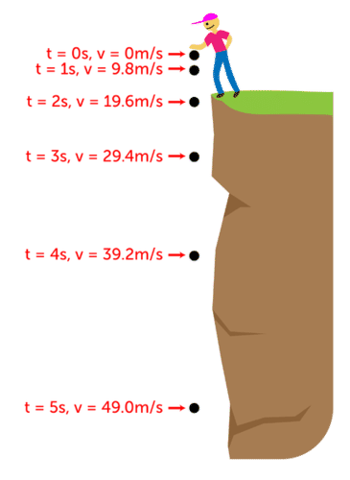
Рисунок 2.1. Прискорення падіння об'єкта під дією сили тяжіння
Для об’єкта, який має постійне прискорення, як об’єкт, що падає під дією сили тяжіння, можна обчислити прискорення за допомогою такого рівняння:
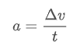
Де a — прискорення, ∆v — зміна швидкості, а t — час, протягом якого об’єкт прискорюється. Також можна змінити це рівняння для ∆v і t:
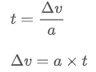
На цій діаграмі хлопчик впустив предмет у момент часу t = 0 с. За t = 1 с тіло падає зі швидкістю 9,8 м/с. Яка його швидкість при t = 5 с? Якою буде його швидкість за t = 6 с, якщо він продовжує падати?
Його швидкість за t = 5 с можна розрахувати, помноживши прискорення на час:
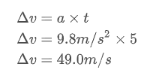
При t = 6 с вона становитиме 58,8 м/с (49,0 м/с + 9,8 м/с).
Що, якби ви кинули кулю для боулінгу та баскетбольний м’яч одночасно з однакової відстані над землею? Куля для боулінгу має більшу масу, ніж баскетбольний, тому сила тяжіння на ній більша. Чи впав би на землю швидше? Ні, м'яч для боулінгу та баскетболу досягли б землі одночасно. Причина? Більш масивну кулю для боулінгу також важче рухати через її більшу масу, тому вона рухається з тим самим прискоренням, що й баскетбольний м’яч[6]. Це стосується всіх предметів, що падають. Усі вони прискорюються з однаковою швидкістю через силу тяжіння, за винятком опору повітря впливає на один об'єкт більше, ніж на інший. Наприклад, листок, що падає, сповільнюється опором повітря більше, ніж падаючий жолудь, через більшу площу поверхні листка.
Якби це вплинуло на прискорення сили тяжіння, якби лист і жолудь впали на землю за відсутності повітря (тобто у вакуумі)?
Вони обидва прискоряться з однаковою швидкістю й досягнуть землі одночасно.
- Коли сила тяжіння тягне об’єкти до землі, вони завжди прискорюються зі швидкістю 9,8 м/с ² .
- Незалежно від різниці в масі, усі об’єкти прискорюються з однаковою швидкістю через силу тяжіння, якщо опір повітря не впливає один більше, ніж на інший.
Питання:
- Яка швидкість прискорення сили тяжіння?
- Як маса впливає на прискорення сили тяжіння?
2.3. Практичні
Прискорення вільного падіння, g , визначається як:
- Прискорення будь-якого об’єкта у відповідь на гравітаційне притягання між Землею та об’єктом.
Будь-який об’єкт, випущений на Землю, прискориться вниз до центру Землі, якщо на нього не діють зовнішні сили.
На Землі прискорення вільного падіння дорівнює g = 9,81 мс ^{–2}.
Цілі експерименту
- Загальна мета експерименту - обчислити значення прискорення сили тяжіння, g.
Змінні
- Незалежна змінна = висота, h
- Залежна змінна = час, t
- Контрольні змінні:
- Той самий сталевий кульковий підшипник
- Той самий електромагніт
- Відстань між шарикопідшипником і верхньою частиною скляної труби
Метод
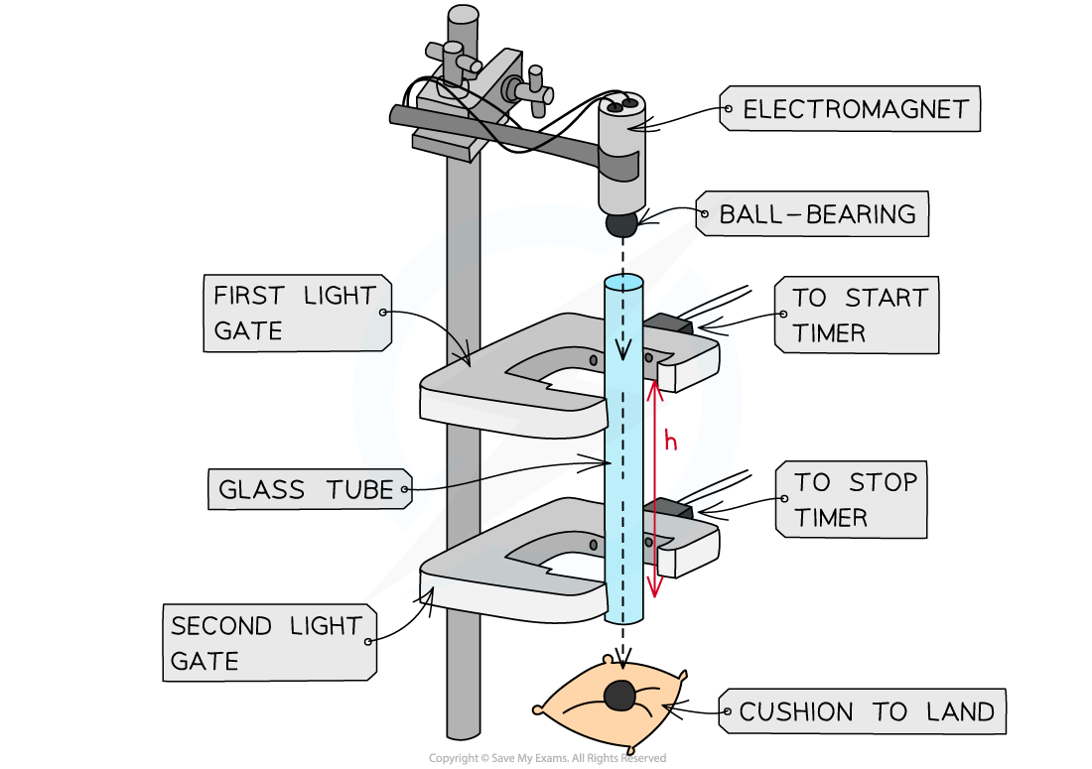
Рисунок 2.2. Налаштування приладу для вимірювання відстані та часу падіння кулькового підшипника
Цей метод (рис.2.2) є прикладом процедури зміни висоти падіння кулькового підшипника та визначення необхідного часу – це лише одна можлива залежність, яку можна перевірити[7-9].
- Встановіть прилад, прикріпивши електромагніт до верхньої частини високої підставки. Не вмикайте струм, поки все не буде налаштовано.
- Помістіть скляну трубку прямо під електромагніт, залишивши місце для кулькового підшипника. Переконайтеся, що він спрямований прямо вниз, а не під кутом.
- Прикріпіть обидва світлові ворота навколо скляної трубки на початковій відстані приблизно 10 см.
- Виміряйте цю відстань між двома світловими воротами як висоту h за допомогою метрової лінійки.
- Покладіть подушку безпосередньо під кінець скляної трубки, щоб зафіксувати кульковий підшипник, коли він провалиться.
- Увімкніть струм до електромагніту та помістіть кульковий підшипник безпосередньо під нього, щоб він притягався до нього.
- Вимкніть струм до електромагніту. М'яч повинен впасти.
- Коли м'яч падає через перші світлові ворота, запускається таймер.
- Коли кулька падає через другі світлові ворота, таймер зупиняється.
- Зчитайте час на таймері та запишіть його як час, t.
- Збільште h (наприклад, на 5 см) і повторіть експеримент. Необхідно використовувати щонайменше 5-10 значень для h.
- Повторіть цей метод принаймні 3 рази для кожного значення h і обчисліть середнє t для кожного.
- Приклад таблиці з деякими можливими висотами виглядатиме так:
Приклад таблиці результатів
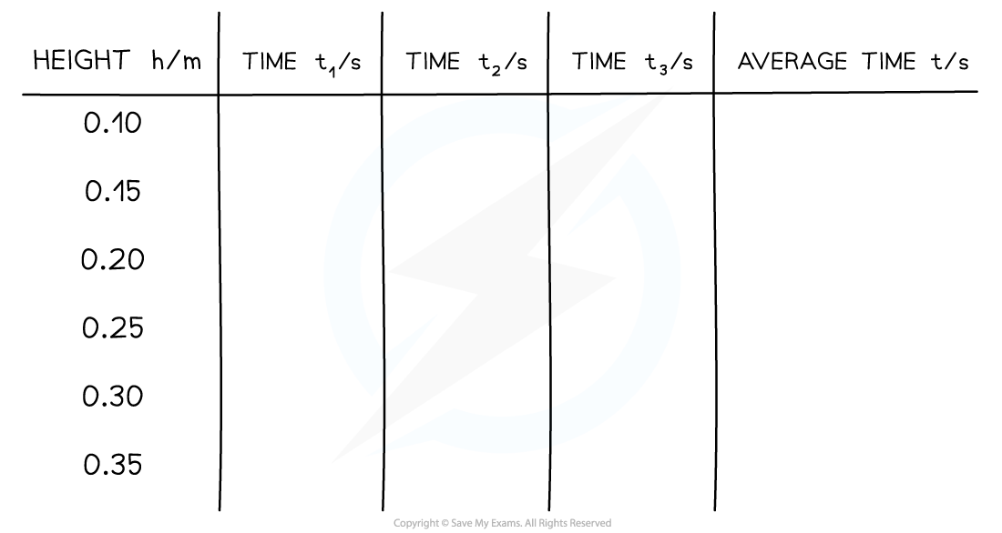
Аналіз результатів
- Прискорення визначається за допомогою одного з рівнянь SUVAT
- Відомі величини
- Переміщення s = h
- Витрачений час = t
- Початкова швидкість u = u
- Прискорення a = g
- Наступне рівняння SUVAT можна змінити:

- Підставляючи значення та переставляючи їх відповідно до рівняння прямої лінії, отримаємо:
- Порівняйте це з рівнянням прямої: y = mx + c
- y = 2h/ t (мс ^{– 1} )
- x = t
- Градієнт, m = a = g (мс ^{–2} )
- y-перетин = 2 u
- Побудуйте графік залежності 2 h / t від t.
- Намалюйте лінію, яка найкраще підходить.
- Обчисліть градієнт - це прискорення сили тяжіння g.
- Оцініть невизначеності у вимірюваннях h і t. Виконайте будь-які розрахунки, необхідні для визначення невизначеності g через це(рис.2.3.)
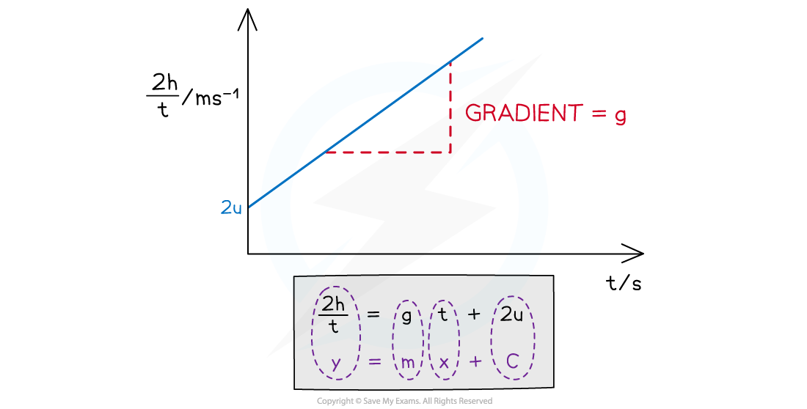
Рисунок 2.3. Графік 2h/t від t створює прямолінійний графік, де прискорення є градієнтом
Оцінка експерименту
- Систематичні помилки:
- Залишковий магнетизм після вимкнення електромагніту може призвести до того, що t записуватиметься довше, ніж повинно бути.
- Випадкові помилки:
- Велика похибка в h від використання вимірювальної лінійки з точністю до 1 мм.
- Помилка паралакса при читанні h.
- М'яч може не впасти точно в центрі воріт.
- Випадкові похибки зменшуються шляхом повторення експерименту для кожного значення h принаймні 3-5 разів і знаходження середнього часу, t.
Міркування щодо безпеки
- Для електромагніту потрібен струм.
- Слід стежити за тим, щоб рідини не було поблизу електрообладнання.
- Щоб зменшити ризик ураження електричним струмом, вмикайте струм на електромагніт лише після того, як усе налаштовано.
- Необхідно використовувати подушку або м’яку поверхню, щоб зафіксувати кульковий підшипник, щоб він не скочувався чи пошкоджував поверхню.
- Високу підставку потрібно прикріпити до поверхні за допомогою затискача G, щоб вона залишалася жорсткою.
  - Лабораторні роботи та досліди
Вступ
Лабораторні практики є важливими, оскільки вони вважаються можливістю, коли студенти можуть навчитися дорогоцінним експериментальним методам. Учні, розвиватимуть навички вимірювання та аналізу даних[10]. Це не рідкість у фізиці, що вимірювання величини (відстань, швидкість, прискорення, тощо) ставить перед непереборними проблемами. Аналіз даних і виділення корисних фізичних величин також можуть бути мистецтвом самі по собі. Виконуючи та споглядаючи лабораторні експерименти, студенти здобувають деякі з цих навичок, які також необхідні для роботи з передовими дослідженнями.
Основна мета — виміряти прискорення вільного падіння за рахунок сили земного тяжіння. Крім того, основною метою цього лабораторного заняття є:
- Зрозуміти концепцію прискорення вільного падіння.
- Виміряти прискорення вільного падіння та провести обчислення, щоб отримати кінцевий результат, близький до реального значення вільного падіння (гравітації) = 9,8 м/с², з оцінками похибок.
- Намалювати вручну графік між середніми значеннями часу (t_{m}) і висота ().
Обладнання:
- Два фотосенсора, підключених до цифрового таймера
- Підставка
- Маленький гумовий м'яч
- Велика та мала лінійки
- Пластиковий кошик
Опис
Щоб виміряти прискорення вільного падіння через земне тяжіння, потрібно обчислити відстань до падіння об’єкта, а також час, потрібний для досягнення землі. Для більш точного обчислення та висновків виміряємо час три рази, щоб зменшити похибку, а потім візьмемо середнє з трьох значень. Помилки будуть оцінені для цього середнього часу та розрахованого прискорення:
1. Встановити частини вільного падіння та з’єднайте їх одна з одною.
2. Перевірити, чи цифровий таймер працює належним чином, провівши руку через перший датчик (верхній), щоб запустити час (тобто t = 0), а потім через другий датчик (нижній), щоб зупинити таймер. Час, що минув між запуском і зупинкою таймера, відображатиметься на екрані таймера.
3. Встановити відстань 20 см між двома датчиками (відстань слід вимірювати, наприклад, від середини одного датчика до середини іншого датчика). Не забудьте оцінити похибку вимірювання. Перемістіть нижній датчик, верхній повинен залишатися нерухомим. Будуть встановлені інші відстані (20 см – 60 см), щоб отримати ширший діапазон результатів і оцінок.
4. Випустити м'яч з фіксованої відстані; скажімо, на 5 см вище верхнього датчика. Ця відстань не повинна змінюватися під час експерименту. Куля повинна пройти через два датчики, щоб запустити і зупинити таймер.
5. Повторіть кроки, щоб заповнити таблицю нижче.
Дані
Цей розділ містить дані, зібрані під час експерименту. До них відносяться відстань між двома датчиками та час, необхідний кожному для досягнення землі. Нижче наведено кроки для збору даних.
1. Оцініть похибку на ΔX.
2. За допомогою методу стандартного відхилення обчисліть похибку на t_{m}.
3. Обчисліть похибку.
4. Використовуючи програму Excel, побудуйте графік залежності tm ( на осі Y і t_{m} на осі X).
5. Підігніть отримані дані лінійно та отримайте нахил.
6. Обчисліть прискорення g і його похибку.
7. Порівняйте кінцевий результат із відомим значенням g, 9,8 м/с².
8. Зробіть висновки
Символи Визначення ΔX = відстань між двома датчиками (вимірюється в сантиметрах).
t = час, потрібний для досягнення землі (вимірюється в секундах).

Результати
ΔX (cm) | ^{t (sec)} |  |  | t_{m} (sec) | (cm/sec)
ΔX (cm) | t1 | t2 | t3 | t_{m} (sec) | (cm/sec)
20
30
40
50
60

2.5.Оцінювання
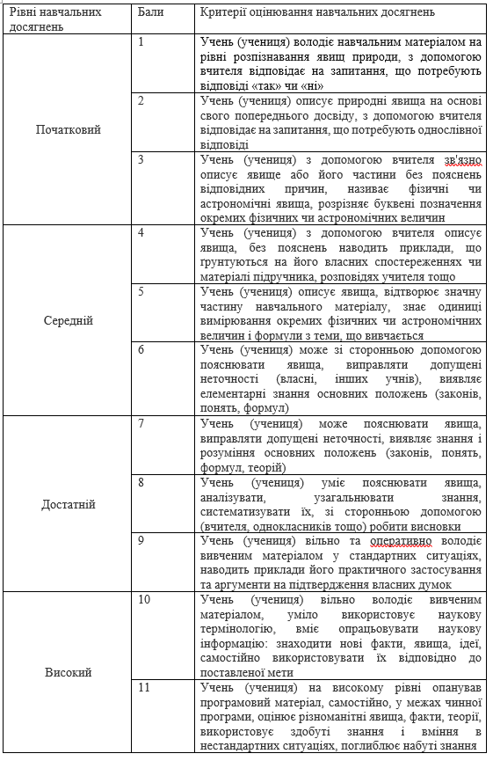
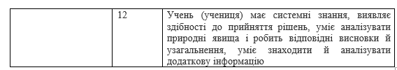

РОЗДІЛ 3. Курс молекулярної фізики на прикладі теми “Ізопроцеси”
3.1. Розробка навчальних занять
Застосування першого закону термодинаміки до ізопроцесів план уроку наведено в таблиці 1.
Таблиця 1. План уроку
Тема уроку | Ізопроцеси
Мета навчання | Дослідити співвідношення об’єму газу та температури при постійному тиску (закон Чарльза)
Цілі уроку | Навчіться використовувати рівняння стану ідеального газу, виражене як: і закон Чарльза: V/T = константа.  Завершіть дослідження закону Чарльза та поведінки ідеальних газів за постійного тиску.
Критерії оцінювання | Студенти можуть завершити дослідження закону Чарльза та побудувати графік залежності тиску від об’єму.
Мовні цілі | Студенти можуть використовувати правильний словниковий запас, щоб усно пояснити, як модель ідеального газу пояснює поведінку газів.  До них відносяться такі слова, як: тверді тіла, рідини, гази, мікроскопічні, макроскопічні, теплова енергія, кінетична енергія, тепло, випадковий, безладний рух, коливання, зв’язки, плавлення, кипіння.  Учні вчаться використовувати такі фрази, як:  Нагрівання збільшує кінетичну енер-гію частинок.  Частинки рухаються безладно.  Відмінності між твердим тілом і рідиною полягають у...  Рідина і газ відрізняються ...
Цінні посилання | Цінності співпраці та порозуміння про те, скільки вчених працювало над вирішенням галузевих проблем протягом століть у різних культурах і країнах.  Як робляться наукові відкриття, а також як вирішувати проблеми шляхом наукового пошуку прищеплюються шляхом навчання передавати інформацію точним способом.
Міжпредметні зв’язки | Посилання на використання законів ідеального газу в хімії та промисловому застосуванні корисні в реальному житті.
Попереднє навчання | Теорія закону Чарльза та того, як закон ідеального газу можна спростити, щоб стати законом Чарльза за постійного тиску.
Порядок проведення уроку наведено в таблиці 2.
Таблиця 2. Порядок проведення уроку
Заплановані  етапи | Заплановані заходи | Ресурси
Початок  2-3 хвилини | Учні ознайомлені з темою, навчальними цілями та завданнями уроку.  Учням дають «Аркуш дослідження», щоб вони тихо вивчали протягом 2-3 хвилин, а також «Практичні описи для запису» | Слайди 1-3  Слайд 4  Документи Word «Аркуш дослідження» та «Практичний запис дескрипторів»
Середній  30 хв | Вчителі можуть пояснити вправу та кроки, необхідні для виконання вправи. Це включає в себе всі запобіжні заходи, а також інструкції з охорони здоров'я та безпеки.  Потім студенти можуть поставити запитання щодо ключових слів або інструкцій, які можуть бути для них незрозумілими (5 хв)  Учні намагаються дослідити в групах по 2-3 учні та працюють разом, щоб завершити запис.  Зауважте, що це дослідження студенти можуть завершити практично або експериментально, оскільки експериментальна установка може бути замінена відеокліпом і набором даних, наданих студентам з метою аналізу через часові або інші обмеження. (Відсутність достатнього обладнання тощо)  Вчителі повинні працювати з кожною групою під час дослідження, оцінювати їхній прогрес і давати вказівки, якщо учням потрібна допомога. (25 хв)  Диференціація: більш здібні студенти можуть завершити всі частини експерименту та зробити оцінку невизначеності даних, використаних для дослідження. | Слайди 6-7  Слайд 5  Нагадати учням вимоги та правила охорони праці (word документ «Правила охорони праці»).
Кінець  5 хв | Студенти можуть працювати в групах, щоб самостійно оцінити свій прогрес і виконати запис як домашнє завдання. (5 хв) | Слайд 8
Диференціація – як ви плануєте надавати більше підтримки? Які завдання плануєте поставити перед більш здібними учнями? | Виставлення оцінок - Як ви плануєте перевірити рівень навчання учнів? | здоров'я та безпека
Учні з вищими здібностями можуть спробувати провести аналіз помилок і знайти просте значення для невизначеності своїх даних. | Учні намагатимуться виконати завдання, а вчитель може перевірити прогрес у відповідних групах учнів, які виконують експеримент. | Будьте уважні до розливу та одягайте захисні окуляри, якщо необхідно, щоб захистити очі. Будьте обережні зі шприцами та електричним обладнанням, якщо вони використовуються.
3.2. Лекції
Даний модуль «Ізопроцеси», розбиваємо на декілька тем:
- Тема 1. Що таке ізобарний процес?
- Тема 2. Процес постійного тиску
- Тема 3. Приклад ізобарного процесу
- Тема 4. Що таке термодинамічний процес?
- Контроль знань
Тема 1. Що таке ізобарний процес?
Ізобарний процес — це термодинамічний процес, що відбувається при постійному тиску. Термін ізобарний походить від грецьких слів «ізо» і «барос», що означає рівний тиск[11]. Таким чином, постійний тиск виходить, коли обсяг розширюється або скорочується. Це в основному нейтралізує будь-які зміни тиску внаслідок передачі тепла.
В ізобарному процесі, коли тепло передається системі, виконується певна робота. Однак відбувається також зміна внутрішньої енергії системи. Крім того, це означає, що жодні величини, як у першому законі термодинаміки, не стають нульовими.
Тема 2. Процес постійного тиску
Ізобарний процес також називають процесом постійного тиску.
$P_{f}=P_{i}(ΔP=0anddP=0)$
На малюнку 3.1 показано один із способів зміни стану газу при збереженні постійного тиску.
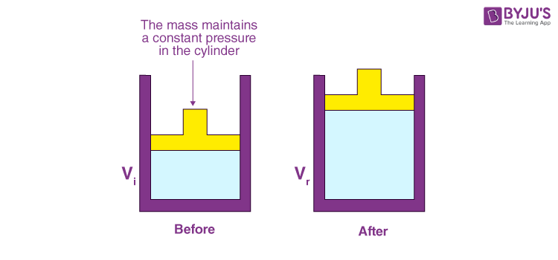
Рисунок 3.1. Один із способів зміни стану газу при збереженні постійного тиску
Балон із газом має щільно прилягаючий безмасовий поршень, який може ковзати вгору та вниз, але контейнер закритий, щоб жодні атоми не потрапили в нього та не вийшли. Маса зверху прикладає до поршня постійну спрямовану вниз силу Mg. Атмосфера також тисне на поршень. У стані рівноваги спрямована вгору сила PA, що діє на поршень від газу в циліндрі, де A — площа поршня, точно врівноважує спрямовану вниз силу Mg плюс силу тиску повітря P atmos A. Отже, тиск газу всередині циліндра дорівнює
$P=P_{atmos}+\frac{Mg}{A}=constant$
Цей тиск не залежить від температури газу або висоти поршня, тому він залишається постійним, поки M не змінюється.
Якщо циліндр нагріти, газ розшириться і штовхне поршень вгору. Але тиск, який визначається масою М, не зміниться[12]. Цей процес показано на діаграмі P–V у вигляді горизонтальної лінії 1 → 2. Називається це ізобарним розширенням. Оскільки ізобарне стиснення відбувається, якщо газ охолоджується, опускаючи поршень. Ізобарний процес відображається на діаграмі P – V у вигляді горизонтальної лінії(рис. 3.2).
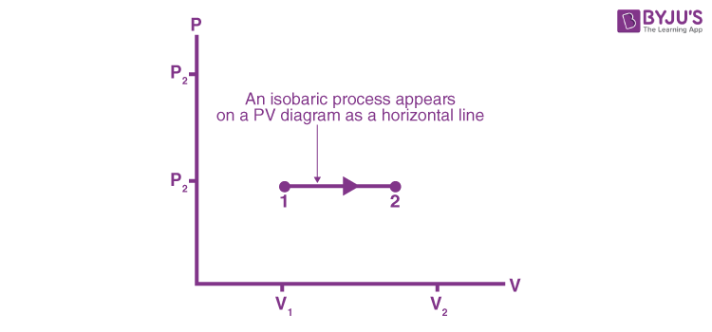
Рисунок 3.2. Ізобарний процес
Тема 3. Приклад ізобарного процесу
Прикладом ізобарного процесу є кипіння води до пари або замерзання води до льоду. У процесі газ або розширюється, або стискається, щоб підтримувати постійний тиск, і, отже, чистий обсяг роботи виконується системою або над системою. Кількість тепла dQ частково використовується для підвищення температури dT і частково використовується для виконання зовнішньої роботи.
$dQ=C_{P}dT+PdV$
Виконану роботу знаходять із рівняння;
$W=\int_{V_{i}}^{V_{f}}{}PdV$
Оскільки в ізобарному процесі тиск постійний, інтеграл стає
$W=P_{i}\int_{V_{i}}^{V_{f}}{}dV=P_{i}(V_{f}-V_{i})$
Якщо газ розширюється,
$V_{f}>V_{i},$
тому ΔV > 0 і робота газу додатна
Коли газ стискається,
$V_{f}<V_{i}$
так що ΔV < 0, а робота, яку виконує газ, є від’ємною.
Робота, виконана газом, представлена ​​на фотоелектричній діаграмі прямокутною областю під ізобаричним шляхом на діаграмі. Позитивна чи негативна площа залежить від того, розширюється чи стискається газ.
Тема 4. Що таке термодинамічний процес?
Процес відбувається, коли система переходить з одного стану (одного набору значень її фізичних властивостей) в інший стан. Система повертається до початкового стану, коли всі її макроскопічні фізичні властивості відновлюють початкові значення.
Теплопередача і робота — два процеси, що змінюють стан термодинамічної рівноваги. Квазістатичний процес — це процес, у якому система змінюється досить повільно, так що кожен наступний стан, через який вона проходить, по суті, перебуває в рівновазі. Усі оборотні процеси квазістатичні (відбуваються дуже повільно). Стан рівноваги - це статичний стан. Під час оборотного процесу система може відхилятися від рівноваги лише на нескінченно малу величину.
У рівноважній термодинаміці існують і інші термодинамічні процеси. Процеси характеризуються термодинамічною змінною, яка підтримується постійною.
- Ізотермічний процес: процес є ізотермічним, коли температура системи підтримується постійною.
- Ізохорний процес: процес є ізохорним, коли об’єм системи постійний.
- Адіабатичний процес: процес є адіабатним, коли тепло не передається в систему або від неї.
Тема 5. Контроль знань
- Що таке ізобарний процес?
- Чи відбувається зміна об’єму під час ізобарного процесу?
- Чи відбувається теплообмін під час ізобарного процесу?
  - Практичні
Практична реалізація адіабатного процесу.
- Вступна частина
Процес є адіабатичним, коли немає теплообміну між термодинамічною системою та навколишнім середовищем (𝑄1−2 = 0). З цього визначення випливає, що для реалізації адіабатного процесу, наприклад розширення газу в циліндрі з рухомим поршнем, циліндр і поршень повинні бути покриті ідеальним теплоізолятором[13].
Аналогічно, якщо резервуар, наповнений газом (повітрям), спустошується шляхом відкриття клапана, стан газу в резервуарі змінюється відповідно до адіабатичного процесу тільки тоді, коли стінки резервуара були ідеально теплоізоляційними. Оскільки ідеальної ізоляції не існує, на практиці можемо отримати адіабатичний процес з певною точністю (ідеального адіабатичного процесу ніколи не буде). Наведений нижче показник є мірою цього наближення.
𝑌 = $\frac{|Qz1-2 |}{|U2 - U1}$
Де:
- |𝑄𝑧1−2| - загальна кількість теплоти (позитивної чи негативної) газу протягом Δτ,
- |𝑈2 − 𝑈1| повна зміна внутрішньої енергії газу при переході зі стану 1 у стан 2.
Якщо Y = O, це означає, що реалізувався адіабат. В іншому випадку, залежно від конкретного значення цього показника, кажуть, що адіабатичний процес реалізувався з наближенням, визначеним Y.
Знайти параметри, необхідні для визначення Y, досить проблематично. Задача значно спрощується, коли газ розглядається як ідеальний і рівняння адіабати використовується як еталон:
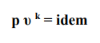
Де:
𝑘 — адіабатична константа, що визначається як:
k = $\frac{С_{p}}{С_{v}}$
- Метою експерименту є:
- перевірити, чи є декомпресія повітря в резервуарі (приблизно) адіабатичним процесом;
- розрахувати точність адіабатичного процесу.
Опис досліду
  - Контейнери A і B із постійним об’ємом V слід надувати повітрям, доки не буде досягнуто належного надлишкового тиску ΔpA1i та ΔpB1i (зазначених у таблиці вимірювань).
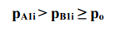
Де:
- 𝑝𝑜 тиск навколишнього середовища
- p_{A1i} = p_{o} + Δp_{A1i}
- p_{B1i} = p_{o} + Δp_{B1i}
Температура газу в резервуарах після закінчення відкачування повинна дорівнювати температурі навколишнього середовища, тобто:
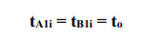
  - Відкрийте клапан, що з’єднує резервуари A і B, приблизно на 1 секунду. У такому випадку між ємностями виникає швидкий потік, який припиняється, коли тиск вирівнюється.
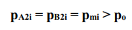
Виведення формули:
У проміжку часу між відкриттям і закриттям клапана зовнішня робота не виконується, і тепловиділення незначне через високу швидкість процесу. Таким чином, можна припустити, що загальна внутрішня енергія системи не змінюється (проте це справедливо лише тоді, коли температури знаходяться в рівновазі.
Опрацювання результатів
  - Результати вимірювань помістити в таблицю 3

Таблиця 3. Результати вимірювань
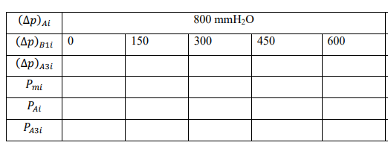
  - Визначити аналітичний вигляд лінії тренду (рівняння) і коефіцієнт детермінації R₂.

  - Лабораторні роботи та досліди
Розробка і проведення лабораторної роботи буде продемонстрована на прикладі «Визначення коефіцієнта питомої теплоємності газів методом адіабатного розширення». Основна задача проведення даної лабораторної роботи буде полягати в тому, що при проведенні лабораторної роботи онлайн на певній платформі, всі необхідні обладнання будуть надані тільки викладачу або буде продемонстровано у відео-файлах. Учні повинні рощглядати даний експеримент і по певних питаннях з лабораторної роботи давати відповіді на проведений вчителем експеримент[14]. Всі необхідні дані будуть внесені в дану роботу, і вчитель буде пояснювати кожен крок, а результати записуватимуть учні у відповідні таблиці.
Прилади і матеріали: закритий скляний циліндр з крановим вентилем, манометр, поршневий ручний насос.
Мета: ознайомлення з газовими процесами, вимірювання питомої теплоємності газів методом адіабатного розширення.
Теоретичний вступ
Теплоємність тіла C — це фізична величина, яка дорівнює кількості теплоти, яку необхідно передати тілу, щоб змінити його температуру на один градус Кельвіна, або
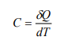
Теплоємність залежить від кількості речовини в організмі. Питома теплоємність c — це теплоємність 1 кг речовини:
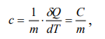
і молярна теплоємність C_{mol} - відповідно на 1 моль речовини:
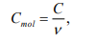
де ν = m / M – кількість молей речовини в тілі, m – маса речовини в тілі, M – молярна маса речовини. Теплоємність залежить від умов, за яких відбувається нагрівання. Можна нагрівати при постійному обсязі або при постійному тиску. Позначення теплоємності супроводжується відповідними показниками: C_{V}, C_{p}. У цьому випадку C_{p} завжди більше C_{V}. Це пов'язано з тим, що для нагрівання газу з постійним об'ємом вся кількість теплоти йде тільки на збільшення внутрішньої енергії газу. При нагріванні газу при постійному тиску, окрім тепла, яке йде на збільшення внутрішньої енергії газу, потрібно також тепло для роботи над розширенням газу (для підтримки постійного тиску). Відношення молярних теплоємностей С_{з}/С_{м} або, як випливає з визначення, дорівнює відношенню питомих теплоємностей називається адіабатичною експонентою (коефіцієнт Пуассона) і входить до рівнянь, що зв'язують параметри газу в адіабатичному процесі:
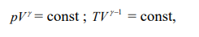
Порядок виконання роботи
  - За формулою (5) обчисліть показник адіабати 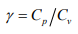 для повітря та порівняйте з теоретичним значенням, припускаючи, що повітря є двоатомним газом.
  - Повторіть дослід не менше 10 разів з різними показами манометра. Запишіть результати в наведену нижче таблицю(таблиця 4).
  - Напишіть висновки до даної роботи
Таблиця 4
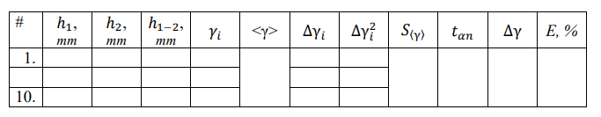
Контрольні питання
- Який процес називають ізохорним? Те саме питання щодо адіабатичного.
- Чому для будь-якої речовини має місце нерівність C_{p} > C_{v}?
- Чому манометр наповнений пофарбованою водою, а не ртуттю?
3.5. Оцінювання
Оцінювання учнів наведено в таблиці 5:
Таблиця 5. Критерії оцінювання
Навчальна мета | Критерії успіху | Номер завдання | Оцінка
Навчіться використовувати та ідентифікувати залежні та незалежні змінні. | Учні можуть написати мету та прогноз для експерименту з базовою теорією, необхідною для проведення експерименту. | 1 | …. / 4
Навчіться зберігати змінні, які можуть вплинути на розслідування, постійними для «чесного тесту». | Учні можуть написати метод або процедуру експерименту. Студенти можуть написати такі розділи:  o Справедливий тест  o Діаграма  o Обладнання  o Покрокова інструкція  o Змінні, виміряні в експерименті (невідомі змінні або залежні змінні)  o Змінні, змінені в експерименті (відомі змінні або незалежні змінні)  o Змінні не змінювалися та залишалися постійними протягом експерименту. | 2 | …. / 7
Навчіться використовувати графіки та таблиці даних для побудови графіків. | Учні можуть складати таблиці результатів із правильними мітками та одиницями. Вони можуть побудувати дані. | 4 | …. / 8
Знайдіть шаблони за допомогою графічного аналізу, як-от градієнт лінійного графіка, щоб виконати аналіз результатів. | Учні можуть побудувати графік даних, знайти лінію найкращого підходу та знайти градієнт.  Студенти можуть знаходити середні значення та оцінювати помилки або обчислювати часткові/відсоткові помилки. | 5 | …. / 10
Вміти використовувати аналіз помилок та оцінювати достовірність результатів експерименту. | Учні можуть проаналізувати значення результатів, графіків і таблиць у якісному та кількісному відношенні. | 6 | …. / 11
Використовуйте аналіз результатів, щоб зробити висновки про якість експерименту та способи вдосконалення процедури оцінювання. | Студенти можуть визначити позитивні та негативні аспекти експерименту та мати можливість спланувати його покращення. Учні також зможуть пояснити, як отримати нові знання шляхом вдосконалення експерименту та застосування того, чого вони дізналися з поточного аналізу. | 7 | …. / 12

РОЗДІЛ 4. Використання допоміжних технологій
4.1. Поняття про допоміжні технології
Допоміжні технології (ДТ) – це будь-який предмет, частина обладнання, програмне забезпечення або система продукту, яка використовується для підвищення, підтримки або покращення функціонування та незалежності особи, сприяючи таким чином її добробуту[15]. В освітньому середовищі ДТ може допомогти покращити навчання, використовуючи власні сильні сторони та змінюючи складні області.
- Інструменти підтримки мовлення та грамотності
Дистанційне навчання часто ґрунтується на збільшенні обсягу читання, за яке учень несе відповідальність, починаючи з додаткових друкованих чи цифрових матеріалів для читання, публікацій на Canvas, а також пов’язаних онлайн-ресурсів і веб-сайтів, які заняття можуть об’єднувати, щоб завершити досвід. Допоміжні технології можуть забезпечити підтримку читання, покращене розуміння та вбудовані інструменти, такі як словники, вбудовані функції виділення та створення нотаток, а також підтримку візуального відстеження, що може зробити вас ефективнішим під час читання. Учні з проблемами навчання, СДУГ, діагнозами психічного здоров’я, черепно-мозковими травмами, хронічними захворюваннями та вадами зору можуть отримати користь від цих типів інструментів.
- Спеціальні можливості
За короткий проміжок часу студенти, викладачі та співробітники повинні вивчити нові інструменти та технології, якими керувати з переходом на онлайн-навчання. Нижче наведено кілька порад щодо функцій доступності кількох із цих технологій, щоб підтримати перехід:
Спеціальні можливості Microsoft Teams
- Використання Microsoft Teams із програмою зчитування з екрана
- Використання живих субтитрів на зустрічі Teams
- Зміна налаштувань перегляду на високий контраст або темний режим
- Підручники та література відкритого доступу
Надзвичайна бібліотека для вільного доступу учнів до підручників пропонується через Інтернет-архів
Інтернет-архів – облікові записи безкоштовні та відкриті для всього світу.
4.2. Сайти дистанційного навчання
Вибір платформ дистанційного навчання величезний. Головне завдання – вибрати той, який підходить за короткостроковими та довгостроковими цілями, зручністю використання, ціною, кількістю слухачів та курсами. Зараз розглянемо 2 найкращі послуги, які варті уваги. Вони доступні, прості у використанні та мають інтуїтивно зрозумілий інтерфейс.
- Systeme.io
Systeme.io — це багатофункціональна платформа, яка дозволяє надсилати кампанії електронною поштою, створювати веб-сайти, проводити постійні вебінари та створювати онлайн-курси. Сервіс простий у використанні і не вимагає технічних навичок. Команда платформи працювала так, як було б зручно користувачу, і подбала про просування продукту. Створивши курс, можна створити веб-сайт, інтегрувати доступ до курсу та оплату та продавати його студентам.
Рішення повністю інтегроване. Це означає, що можна використовувати всі функції без необхідності вводити інформацію кілька разів і заощадити час і зусилля.
За допомогою Systeme.io можна надати студентам доступ до курсу на певну дату[16]. Платформа дає змогу реєструвати студентів на курси, надаючи їм повний доступ або завантажуючи вміст. Повний доступ передбачає миттєвий доступ до всіх лекцій, тоді як дріповий вміст передбачає доступ до занять, що проходять. З крапельним вмістом учні повинні завершити урок, щоб перейти до наступного.
Перетягніть елементи, які потрібно додати до курсу. Можна використовувати відео, подкасти, текст і зображення, щоб привернути увагу та покращити запам’ятовуваність.
Щоб отримувати платежі від студентів, розгляньте можливість використання інтеграції Paypal і Stripe. Вони гарантують безпеку грошей.
Нижче можна побачити, як створити онлайн-курс у Systeme.io (рис.4.1.).
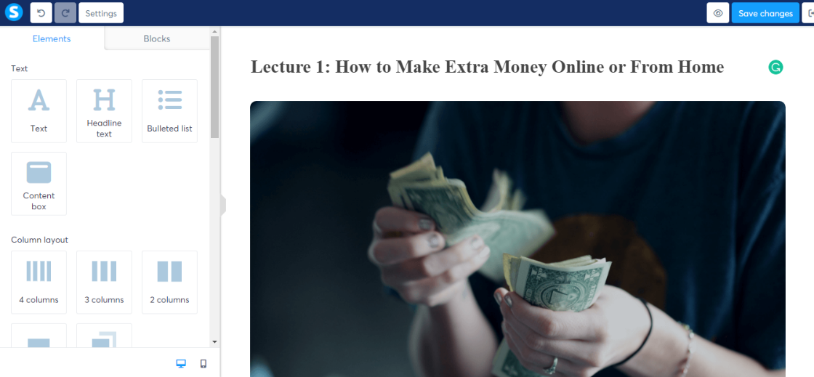
Рисунок 4.1. Онлайн-курс у Systeme.io
Безкоштовний план: 1 курс, необмежену кількість учнів, необмежений простір для зберігання та облікові записи помічника.
Платний план: від 27 доларів на місяць за 5 курсів, необмежену кількість студентів, місце для зберігання та облікові записи помічників.
4.3. Огляд сайтів дистанційного навчання. Їх використання
Завдяки дистанційному навчанню студенти можуть отримати ступінь, не виходячи з дому та переїжджаючи в нове місто. Вони можуть залишитися в зоні комфорту і заощадити на оплаті кімнати в гуртожитку. Онлайн-заняття дозволяють студентам залишатися гнучкими та поєднувати роботу з навчанням. Крім того, ціна онлайн навчання нижча, ніж офлайн.
4.3.1. Classroom
Google Classroom може полегшити викладання та навчання студентам і вчителям, і ось як це зробити.
Google Classroom — це набір онлайн-інструментів, який дозволяє вчителям давати завдання, надсилати роботи студентам, виставляти оцінки та повертати оцінені роботи. Він був створений як спосіб відмовитися від паперу в класах і зробити цифрове навчання можливим. Спочатку він планувався для використання з ноутбуками в школах, такими як Chromebook, щоб дозволити вчителям і учням ефективніше обмінюватися інформацією та завданнями.
Оскільки все більше шкіл перейшли на онлайн-навчання, Google Classroom отримав набагато ширше використання, оскільки вчителі швидко запровадили безпаперове навчання. Класи працюють із Google Документами, Таблицями, Презентаціями, Сайтами, Календарем і Gmail, а також можуть бути доповнені Google Hangouts або Meet для очного навчання чи запитання.
Оскільки Google Classroom працює в Інтернеті, можна отримати доступ до нього в тій чи іншій формі майже з будь-якого пристрою з веб-браузером. Обробка виконується здебільшого в Google, тому навіть старіші пристрої можуть обробляти більшість ресурсів Google.
Існують спеціальні програми для пристроїв, як-от iOS та Android, а також працюють на Mac, ПК та Chromebook. Великою перевагою Google є те, що на більшості пристроїв можна працювати в автономному режимі, завантажуючи, коли з’єднання знайдено.
Все це дозволяє вчителям і учням використовувати Google Classroom, оскільки вони можуть підключитися до нього за допомогою будь-якого персонального пристрою.
Google Classroom можна використовувати безкоштовно. Усі додатки, які працюють із цією службою, вже є безкоштовними інструментами Google, а Classroom просто концентрує все це в централізованому місці.
Навчальному закладу потрібно буде зареєструватися в службі, щоб додати всіх своїх студентів і викладачів[17]. Це робиться для того, щоб забезпечити якомога більшу безпеку, щоб сторонні особи не мали доступу до інформації чи залучених студентів.
Google не сканує жодних даних і не використовує їх для реклами. У Google Classroom або на платформі Google Workspace for Education загалом немає реклами.
У ширшій екосистемі Google, де знаходиться Classroom, є пакети, які можуть запропонувати переваги при оплаті. Стандартний пакет Google Workspace for Education коштує 4 долари США на учня на рік і включає центр безпеки, розширене керування пристроєм і програмами, експорт журналів Gmail і Classroom для аналізу тощо.
Пакет Teaching and Learning Upgrade коштує 4 долари США за ліцензію на місяць, що дає змогу проводити зустрічі з до 250 учасниками, а також прямі трансляції для до 10 000 глядачів за допомогою Google Meet, а також такі функції, як запитання та відповіді, опитування тощо. Також можна отримати надбудову Classroom для безпосередньої інтеграції інструментів і вмісту. Є необмежена кількість звітів про оригінальність, щоб перевірити на плагіат тощо.
Google Classroom має багато варіантів, але, що важливіше, він може дозволити вчителям зробити більше, щоб допомогти навчати учнів дистанційно або в гібридних налаштуваннях. Викладач може встановлювати завдання, а потім завантажувати документи, які пояснюють, що потрібно для виконання, а також надають додаткову інформацію та місце для фактичної роботи учнів.
Оскільки студенти отримують сповіщення електронною поштою, коли завдання очікує, дуже легко підтримувати розклад без необхідності постійного зв’язку вчителя зі студентами. Оскільки ці завдання можна призначати заздалегідь і виконувати, коли забажає вчитель, це забезпечує розширене планування уроків і гнучкіше управління часом.
Коли завдання закінчено, учень може передати його вчителю для оцінки. Потім викладачі можуть надати анотації та відгуки для студента.
Google Classroom також дозволяє експортувати оцінки в інформаційну систему учнів (SIS), що значно полегшує автоматичне використання в усій школі.
Google пропонує функцію звіту про оригінальність, яка дає змогу вчителям порівнювати роботи інших студентів із тієї самої школи. Чудовий спосіб уникнути плагіату.
Вчителі можуть робити оголошення для всього класу. Вони можуть з’являтися на головному екрані Google Classroom, де студенти побачать їх під час наступного входу. Повідомлення також можна надіслати електронним листом, щоб кожен отримав його в певний час. Або його можна надіслати особам, яких воно стосується конкретно.
Оголошення може містити більше мультимедійних файлів із вкладеннями з YouTube і Google Drive.
Будь-яке оголошення можна налаштувати так, щоб воно залишалося як повідомлення на дошці оголошень, або його можна налаштувати, щоб забезпечити двосторонній зв’язок зі студентами (рис.4.2).
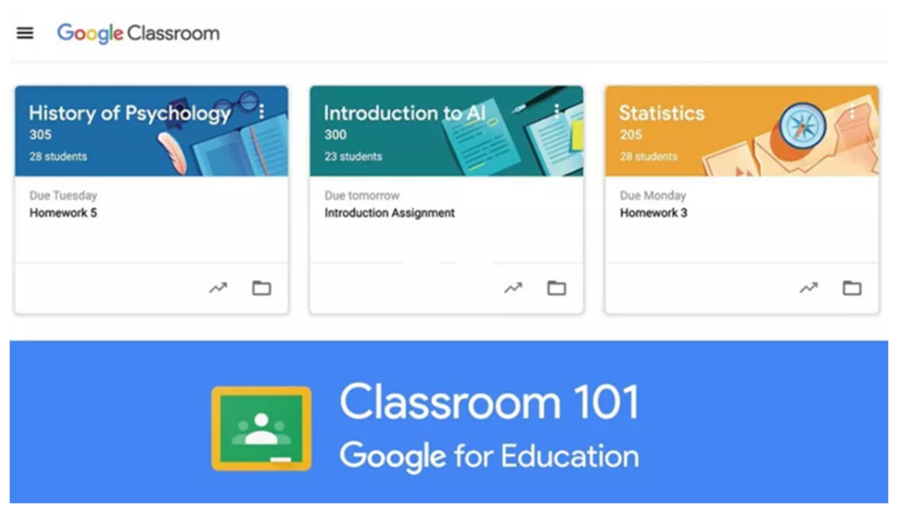
Рисунок 4.2. Google Classroom

4.3.2. Moodle
Moodle — це абревіатура від «Модульне об’єктно-орієнтоване динамічне навчальне середовище». Це центральний простір в Інтернеті, де студенти можуть отримати доступ до набору інструментів, ресурсів і курсів у будь-який час і будь-де.
Великий крок був зроблений у 2010 році з випуском Moodle v2. На цьому етапі зареєстровано понад 1 мільйон користувачів. Мобільний додаток представлено наступного року, а в 2013 році випущено перший MOOC (масовий відкритий онлайн-курс), який навчає вчителів найкращим практикам програмного забезпечення Moodle. Настав 2015 рік, і Moodle досягає найбільшої віхи: вона стає найбільш використовуваною системою управління навчанням у світі з приблизно 18 мільйонами зареєстрованих користувачів. Moodle v3 також було випущено в 2015 році з покращенням зручності використання та інтерфейсу користувача. Ця нова версія принесла Moodle такий успіх, що у 2016 році було зареєстровано понад 100 мільйонів користувачів. І це лише верхівка айсберга, оскільки більшість системних адміністраторів не реєструють свій сайт або користувачів. У 2016 році Оновлення програми для мобільних пристроїв тепер включають майже всі стандартні функції, доступні на комп’ютері, і ми бачимо випуск фірмової програми. Це комерційна послуга, де організації можуть застосувати свій бренд до стандартної програми. Лише минулого року Moodle співпрацює з «Освітою для багатьох», інвестором, який займається фінансовою підтримкою підприємців, які змінюють світ за допомогою освіти.
Moodle є найпопулярнішою та найнадійнішою системою управління навчанням, яка обслуговує всі типи організацій, незалежно від їх розміру.
Починаючи з 2018 року, Moodle зосереджується на п’яти ключових проектах зростання.
1. Ядро Moodle
Це стандартний програмний продукт, який ми полюбили, і він покращить зручність використання, простоту та доступність. Слідкуйте за вдосконаленнями в окремих галузях, а не лише в школі. Цілком ймовірно, що Moodle буде розвиватися, щоб зацікавити робоче місце та не тільки. VR і AR розвиваються, і враховуючи інновації в основі, очікується, що організація підтримуватиме цю технологію.
2. Moodle Learn
Це остання навчальна програма Moodle, розроблена для вчителів, щоб навчитися викладати онлайн за допомогою освітньої програми сертифікації Moodle. Освітяни дізнаються та зможуть продемонструвати ефективність у 22 ключових цифрових компетенціях. Зрештою, ця програма відіграє важливу роль в успіху Moodle, оскільки викладачі є тими, хто надає контент своїм учням. Якщо вчителі не розуміють, як найкраще використовувати програмне забезпечення, учні не матимуть позитивного досвіду. Удосконалення цього проекту призведе до зростання бізнесу.
3. Мережа Moodle
Moodle Net буде оновлено. Інтегрований у кожен сайт Moodle, він стане платформою соціальних медіа для викладачів, щоб спілкуватися з колегами-педагогами. Moodle Net підтримуватиме створення та обмін контентом і послугами.
4. Moodle Foundation
Це буде некомерційна організація, заснована десь у Європі, яка зосереджена на дослідженнях, які сприятимуть розробці програмного забезпечення з відкритим кодом. Це сприятиме розвитку багатьох партнерств і відіграватиме більшу роль у спільноті LMS.
5. Розширення послуг і партнерства
Очікуйте розширення спектру послуг і партнерських програм.
Таким чином, успіх Moodle демонструє силу людства. Бачення однієї людини виховувалося та розвивалося. Завдяки співпраці та кооперації Moodle став успішним у всьому світі, надаючи всім викладачам можливість надавати вищий досвід навчання (рис.4.3).

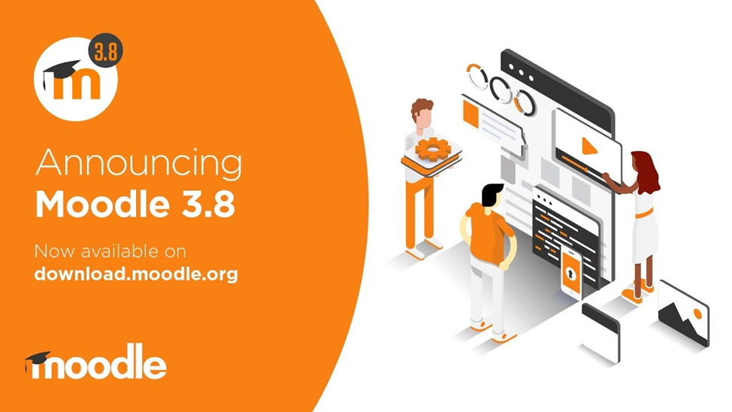
Рисунок 4.3. Moodle
4.4. Інші технології
SendPulse — це комплексне маркетингове рішення, яке допоможе створювати онлайн-курси, просувати їх і керувати спілкуванням зі студентами. Платформа пропонує надсилати кампанії по електронній пошті, web push , SMS і налаштовувати чат-ботів[18]. За доступну ціну можна створювати онлайн-курси для різних цілей: онлайн-школи, навчання співробітників, адаптація клієнтів тощо.
Сервіс дозволяє застосовувати велику кількість форматів вмісту, як-от відео, аудіо, текст, PDF-файли, елементи для завантаження, інфографіку та інші зображення. Таким чином курс буде виглядати більш привабливим і захоплюючим для студентів.
Якщо у вас немає наміру розробляти курс самостійно і у вас є команда професіоналів, ви можете додати інструкторів. Вони керуватимуть різними завданнями, включаючи розробку програм, створення уроків, розробку тестів, моніторинг прогресу студентів і видачу сертифікатів про закінчення. За допомогою платформи та вашої команди ви зможете створити курс з нуля та надати студентам винятковий досвід.
Коли ви створите курс, подумайте про канали, які ви віддаєте перевагу для просування. Використовуйте SendPulse, щоб розсилати кампанії електронною поштою, щоб інформувати своїх передплатників про майбутній курс, налаштовуйте чат-ботів, щоб ділитися деталями про початок, і відправляйте SMS, щоб нагадати їм про подію. Оскільки вам не потрібно змінювати платформу для виконання різних завдань, ви можете заощадити час на додаванні інформації.
З SendPulse не потрібно думати про те, як приймати оплату від студентів. Сервіс має інтеграцію з такими відомими платіжними системами, як PayPal, Stripe і Liqpay (рис.4.4.).
Нижче можна побачити, як створити урок у сервісі.
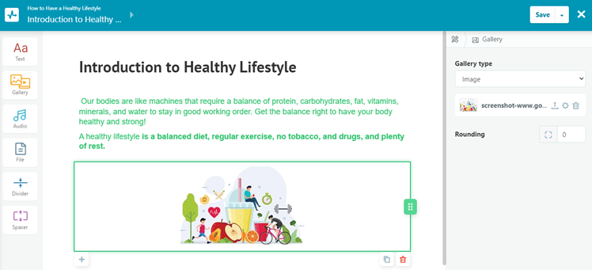
Рисунок 4.4. SendPulse
Безкоштовний план: 3 курси, 200 студентів, 1 інструктор і 1 ГБ місця для зберігання файлів.
Платний план: від 42 доларів США за необмежену кількість курсів, 1000 студентів, 10 інструкторів, 15 ГБ місця для зберігання файлів, персоналізоване посилання на курс і відсутність брендингу SendPulse.
4.4.1. Що ще можна використовувати під час дистанційного навчання
Вимоги до студентів і викладачів
– Як учні, так і вчителі можуть використовувати будь-який пристрій, який підтримує інтернет-браузер (смартфони, планшети, комп’ютери, Chromebook).
– Як учням, так і вчителям потрібен доступ до Інтернету – або через Wi-Fi, або через мережу мобільного зв’язку.
– І учням, і вчителям не потрібно встановлювати жодних програм.
– Хоча вчителям потрібно реєструвати обліковий запис, учням не потрібно реєструвати обліковий запис. Студенти можуть одразу отримати доступ до Classtime із будь-яким псевдонімом.
– Примітка: Classtime пропонує функцію друку цілого набору запитань для студентів , тому ви також можете надати матеріал офлайн.
Навчальні програми – практичні поради та приклади використання для дистанційного навчання
Самонавчання та забезпечення розуміння для домашнього навчання
– Поділіться навчальними матеріалами (PDF-файлами, оцінками занять, відео YouTube тощо) у Microsoft Teams, Google Drive або власній системі керування навчанням (LMS) вашої школи (“_blank” rel=”noopener noreferrer”).
– Оцінювання занять можна інтегрувати для самостійної практики за допомогою посилання для попереднього перегляду: тут учням навіть не потрібно вводити ім’я, вони можуть практикувати та повторювати ваші завдання так часто, як їм заманеться. Просто виберіть набір запитань, натисніть «Попередній перегляд» і поділіться посиланням зі своїми студентами (рис. 4.5):
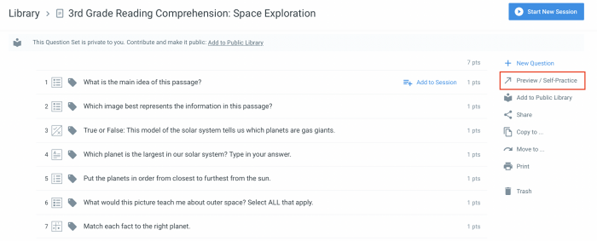
Рисунок 4.5. Оцінювання занять
Крім того, якщо хочете також збирати інформацію про прогрес учнів у реальному часі, можна створити новий сеанс і поділитися кодом сеансу.
Рекомендується вибрати параметри сеансу «Показати рішення негайно» та «Дозволити лише одну спробу», щоб гарантувати, що кожен учень негайно отримає відгук. Також можна запланувати точний час початку та закінчення сеансів. Після цього всі результати можна обговорити особисто в режимі відеоконференції (рис.4.6).
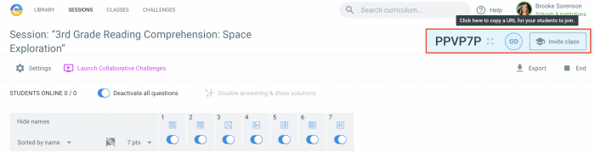
Рисунок 4.6. Групова робота та забезпечення розуміння за допомогою міні-оцінювання.
Створюйте експертні групи студентів і дайте їм тему для дослідження та створюйте навчальні матеріали про це, наприклад, у LMS або Google Drive. Дозвольте учням поділитися матеріалами з іншими учнями та вчитися на роботі один одного. Потім перевірте їхнє розуміння за допомогою міні-оцінки за всіма темами.
- Онлайн навчання в класі
Використовуйте улюблений інструмент для відеоконференцій, щоб поділитися з учнями презентацією, доповненою оцінками Classtime. Якщо потрібно, також можна вказати час початку та закінчення(рис.4.7):
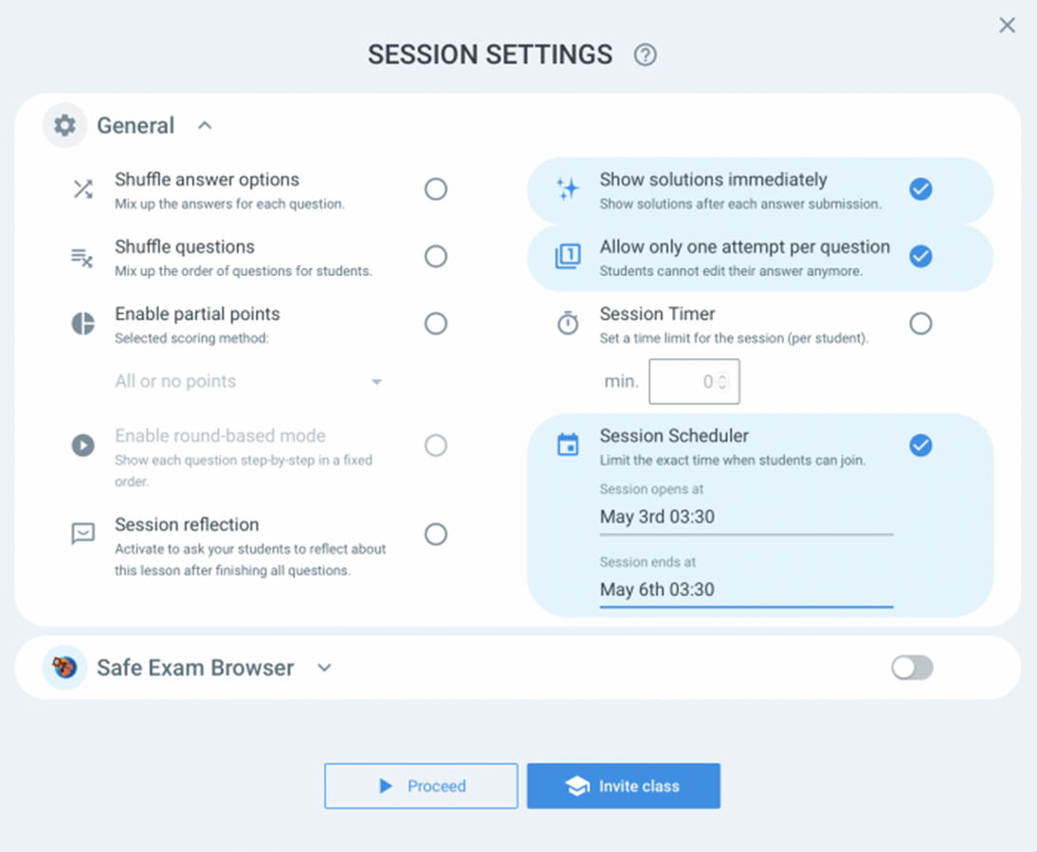
Рисунок 4.7. Час початку та закінчення заняття
Якщо студенти не можуть отримати доступ до Інтернету з дому або не мають жодних пристроїв, можна роздрукувати набори запитань (рис.4.8). Якщо є пакунок, який вони можуть забрати, або якщо вони мають спосіб надрукувати матеріал, просто створіть PDF-файл за допомогою нашої функції друку. Завантажте приклад тут: Практика оцінювання NGSS для певного класу:
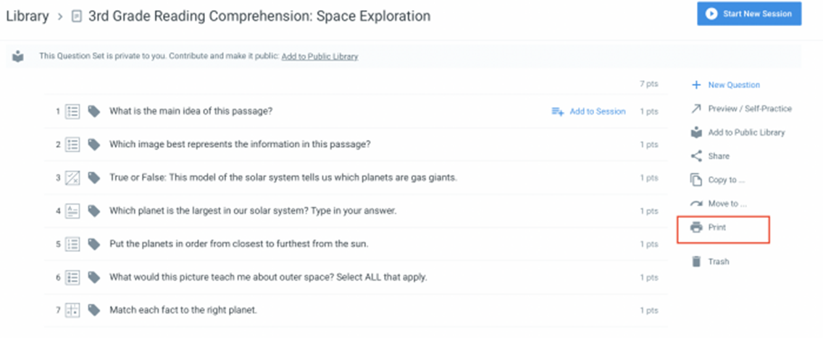
Рисунок 4.8. Роздруківка набори запитань
ВИСНОВКИ
Використання онлайн, офлайн чи змішаного навчання в освітній сфері привабливо зросло зі швидким зростанням розвитку ІКТ. Завдяки поєднанню очних і онлайн-навчань це може призвести до покращення результатів навчання, таких як оцінки, розуміння понять і генерування знань. Крім того, модель навчання онлайн може підійти молодим поколінням сучасної молоді, які оточені технологічними пристроями. Залучаючи їх до такої навчальної атмосфери, концепція онлайн навчання може підготувати їх до зустрічі з викликами 21-го сторіччя як людських ресурсів майбутнього. Онлайн навчання привернуло багато уваги за останні два десятиліття через 4683 опубліковані статті, що містять термін «онлайн навчання». Електронне навчання є інструментом покращення та є найбільш цитованою публікацією з 50 цитуваннями. У міру того, як технологія стає все складнішою, розробка інструкцій також стає все більш складною, це твердження дає змогу зрозуміти, що онлайн-навчання може додати для покращення навчання як у класі, так і поза ним.
У даній роботі досліджено проблеми впровадження онлайн-налаштувань у курси фізики та природничих наук у контексті шкільної освіти. Незважаючи на визнання того, що цифрове навчання пропонує багато переваг, результати показують, що онлайн-навчання має недоліки з точки зору доставки матеріалу та системи моніторингу. Репетитор знайшов у навчальній програмі з фізики певний вміст, що містить формули, символи та математичні прийоми, які незручно пояснюються через онлайн-платформу навчання. Крім того, вони вважали, що онлайн-навчання здається менш ефективним, особливо для моніторингу рівня розуміння учнями та їх участі.
Найважливішим обмеженням є малий розмір вибірки. Тим не менш, це мало на меті дослідити та зрозуміти, якій платформі онлайн-навчання віддають перевагу вчителі, яка конкретна підтема в курсі фізики середньої школи стає складною, коли викладається в онлайн-середовищі, і який бар’єр викликає цю перешкоду, область, якою часто забувають література.
СПИСОК ВИКОРИСТАНОЇ ЛІТЕРАТУРИ
  - Andersson, J., and Enghag, M. (2017). The relation between students’ communicative moves during laboratory work in physics and outcomes of their actions. Int. J. Sci. Educ. 39, 158–180. doi: 10.1080/09500693.2016.1270478
  - Babalola, F. E., Lambourne, R. J., and Swithenby, S. J. (2020). The real aims that shape the teaching of practical physics in sub-Saharan Africa. Int. J. Sci. Math. Educ. 18, 259–278. doi: 10.1007/s10763-019-09962-7
  - Абрахамс І. та Райс М. Дж. (2012). Практична робота: її ефективність у початковій та середній школах Англії. J. Res. Sci. Навчати. 49, 1035–1055. doi: 10.1002/ tea.21036
  - Абрахамс, І., Райс, М.Дж., і Шарп, Р.М. (2013). Оцінювання практичних робіт з фізики. Стад. Sci. Навч. 49, 209–251. doi: 10.1080/03057267.2013.858496
  - Абрахамс І., Райс М. Дж. та Шарп Р. (2014). Вплив програми безперервного професійного розвитку «Стати на практику: вдосконалення практичної роботи в науці» на ідеї та практику вчителів у науковій практиці. рез. Sci. технол. Навч. 32, 263–280. doi: 10.1080/02635143.2014.931841
  - Адаму, С., і Ачуфусі-Ака, Н. (2020). Ступінь інтеграції практичних робіт у викладання фізики вчителями загальноосвітніх шкіл Тарабського штату. UNIZIK J. STM Навч. 3, 63–75. Доступно за адресою: https://journals.unizik.edu.ng/index.php/jstme/article/view/507
  - Акума, Ф. В., Каллаган, Р. (2019). Навчальна практика, пов’язана з проведенням опитувальних практичних робіт у певних кабінетах природничих наук. J. Res. Sci. Навчати. 56, 64–90. doi: 10.1002/tea.21469
  - Анза, М., Бібісо, М., Мохаммад, А., і Кума, Б. (2016). Оцінка факторів, що впливають на практичну роботу з хімії: приклад середніх шкіл у зоні Волайта, Ефіопія. Міжн. J. Навч. кер. інж. 6, 53–63. doi: 10.5815/ijem.2016.06.06
  - Айдін С., Косаренко Н. Н., Хлусянов О. В., Малаховська В. В., Каменєва Г. Н. (2022). Спогади студентів вищих навчальних закладів про досвід навчання в середніх науках. Фронт. Навч. 7:1016919. doi: 10.3389/feduc.2022.1016919
  - Бохлоко, М., Макатьяне, Т. Дж., Джордж, М. Дж., і Мокуку, Т. (2019). Оцінка ефективності використання відео YouTube у викладанні фізики елементів I та VII груп у середній школі Лесото. афр. J. Res. математика Sci. технол. Навч. 23, 75–85. doi: 10.1080/18117295.2019.1593610
  - Брайман, А. (2012). «Методи соціальних досліджень» у методах соціальних досліджень (Оксфорд: Oxford University Press)
  - Чайлдс, А., Берд, Дж. А. (2020). Загальний атестат про середню освіту (GCSE) та оцінювання наукової практики: історичний огляд політики оцінювання. Curric. J. 31, 357–378. doi: 10.1002/curj.20
  - Кук, А., Сміт, Д., і Бут, А. (2012). Крім PICO. якість Health Res. 22, 1435–1443. doi: 10.1177/1049732312452938
  - Данмол, Б. Т. (2012). Погляди вчителів фіхики на практичну роботу в старших загальноосвітніх школах Південно-Західної Нігерії. пак. J. Soc Sci. 9, 69–75. doi: 10.3923/ pjssci.2012.69.75
  - Ді Фуччіа, Д., Віттек, Т., Маркіч, С., та Ейлкс, І. (2012). Тенденції практичної роботи в німецькій природничій освіті. Євразія Дж. мат. Sci. технол. Навч. 8, 59–72. doi: 10.12973/eurasia.2012.817a
  - Доннеллі, Д., О'Райлі, Дж., і МакГарр, О. (2013). Покращення досвіду студентських експериментів: видиме наукове дослідження через віртуальну хімічну лабораторію. рез. Sci. Навч. 43, 1571–1592. doi: 10.1007/s11165-012-9322-1
  - Ердуран, С., Ель Масрі, Ю., Куллінане, А., і Нг, Ю. П. Д. (2020). Оцінка практичної науки в іспитах з високими ставками: якісний аналіз англомовних країн з високими показниками. Міжн. J. Sci. Навч. 42, 1544–1567. doi: 10.1080/09500693.2020.1769876
  - Фадзіл, Г. М., Саат, Р. М. (2019). Розробка посібника з оцінювання науково-маніпулятивних навичок учнів у середніх школах. Я. Турка. Sci. Навч. 16, 240–252. doi: 10.12973/used
ДОДАТОК
Практичні
Здатність подавати технічну інформацію чітко та лаконічно є фундаментальною для науки. Таким чином, від студентів природничих наук часто вимагається підготувати офіційні звіти про експерименти чи дослідження, проведені в рамках практичних компонентів їхніх курсів. Ці звіти повинні чітко передавати цілі, методи, результати та висновки експерименту. У цьому навчальному посібнику показано, як підготувати практичний звіт, і надано поради, як отримати хорошу оцінку.
Практичні доповіді мають чітку, лінійну структуру. У таблиці 1 показано різні розділи практичного заняття звіт і вказує на функції кожного розділу. (Вимоги до окремих курсів можуть відрізнятися.)
Таблиця 1. Розділи практичного звіту та функції розділу
Розділ | функція
Назва | Чітко і лаконічно повідомляє читачеві тему практичної доповіді (заголовок може бути наданий вам), наприклад, вплив нітратів на утворення вузлів мед.
Вступ | Надає довідкову інформацію, необхідну читачеві для розуміння контексту та мети експерименту. Наприкінці вступу чітко формулюється мета.
Матеріали та методи | Описує, що було зроблено в експерименті. Включає використані матеріали та дотримані процедури.
Результати | Презентує результати експерименту
Обговорення | Інтерпретує та пояснює висновки та поміщає їх у контекст довідкової інформації.
Висновок | Узагальнює висновки та інтерпретації
Список літератури | Представляє джерела інформації, використані у звіті.
Додаток/Додатки | Надає детальну інформацію (при необхідності).
Лабораторні роботи та досліди
Написання лабораторних звітів відбувається за простою та структурованою процедурою. Важливо розуміти, що кожна частина лабораторного звіту є важливою. Звіт про лабораторну роботу розбитий на вісім розділів: назва, анотація, вступ, методи та матеріали, результати, обговорення, висновок та література.
- Назва
- Заголовок лабораторного звіту має містити опис експерименту та відображати те, що експеримент аналізував.
  - Приклад: «Визначення вмісту Ізопроцесів»
- Анотація
- Тези є коротким викладом експерименту в цілому і повинні ознайомити читача з метою дослідження.
- Тези завжди пишуться останніми, навіть якщо вони є першим абзацом лабораторного звіту.
- Не для всіх лабораторних звітів потрібен реферат. Однак їх часто включають у звіти лабораторії вищого рівня і їх слід ретельно вивчати.
- Пишучи реферат, спробуйте відповісти на такі питання:
  - Для чого було проведено дослідження або проведений експеримент?
  - Яка проблема вирішується?
  - Які результати були знайдені?
  - Що означають результати?
  - Як проблема краще зрозуміла зараз, ніж раніше, якщо взагалі?
- вступ
- У вступі до лабораторного звіту обговорюється проблема, що вивчається, та інша теорія, яка має відношення до розуміння результатів.
- У цьому розділі викладено гіпотезу експерименту та мотивацію дослідження.
- Напишіть вступ своїми словами. Намагайтеся не копіювати з посібника з лабораторії чи інших інструкцій. Натомість продемонструйте розуміння експерименту, коротко пояснюючи проблему.
- Методи та матеріали
- Розділ «Методи та матеріали» містить огляд будь-якого обладнання, апаратури чи інших речовин, що використовуються в експерименті, а також кроків, вжитих під час експерименту. Якщо використовується будь-яка конкретна кількість матеріалів, переконайтеся, що кількість вказана.
  - Наприклад: піпетка, градуйований циліндр, 1,13 мг Na, 0,67 мг Ag
- Перелічіть зроблені кроки так, як вони насправді відбулися під час експерименту, а не так, як вони мали відбутися.
- Якщо написано правильно, інший дослідник повинен мати можливість повторити експеримент і отримати ті самі або дуже схожі результати.
- Результати
- Результати показують дані, які були зібрані або знайдені під час експерименту.
- Поясніть словами зібрані дані.
- Якщо ви використовуєте графіки, діаграми чи інші цифри, надайте їх у розділі результатів лабораторного звіту.
  - Таблиці мають бути позначені цифрами, як «Таблиця 1», «Таблиця 2» і т. д. Інші рисунки повинні бути позначені цифрами як «Рисунок 1», «Рисунок 2» тощо.
- Розрахунки для розуміння даних також можуть бути представлені в результатах.
- Обговорення
- Розділ обговорення є однією з найважливіших частин лабораторного звіту. Він аналізує результати експерименту та обговорює дані.
- Якщо якісь результати є неочікуваними, поясніть, чому вони є неочікуваними та як вони вплинули чи ні на отримані дані.
- Проаналізуйте сильні та слабкі сторони дизайну експерименту та порівняйте свої результати з іншими подібними експериментами.
- Якщо є експериментальні помилки, проаналізуйте їх.
- Поясніть свої результати та обговоріть їх, використовуючи відповідні терміни та теорії.
- Під час написання дискусії спробуйте відповісти на такі запитання:
  - Про що свідчать результати?
  - Яке значення результатів?
  - Чи є прогалини в знаннях?
  - Чи виникли якісь нові питання?
- Висновок
- Висновок є підсумком експерименту. У ньому має бути чітко та лаконічно вказано, що було вивчено та його важливість.
- Якщо є майбутня робота, яку потрібно виконати, це можна пояснити у висновку.
- Список літератури
- У разі використання будь-яких зовнішніх джерел для підтвердження заяви або пояснення довідкової інформації, ці джерела мають бути цитовані в розділі посилань лабораторного звіту.
- У випадку, якщо не використовуються зовнішні джерела, розділ посилань можна опустити.

